AZZP v Trenčíne
Bezručova 1330/55, 91101 Trenčín

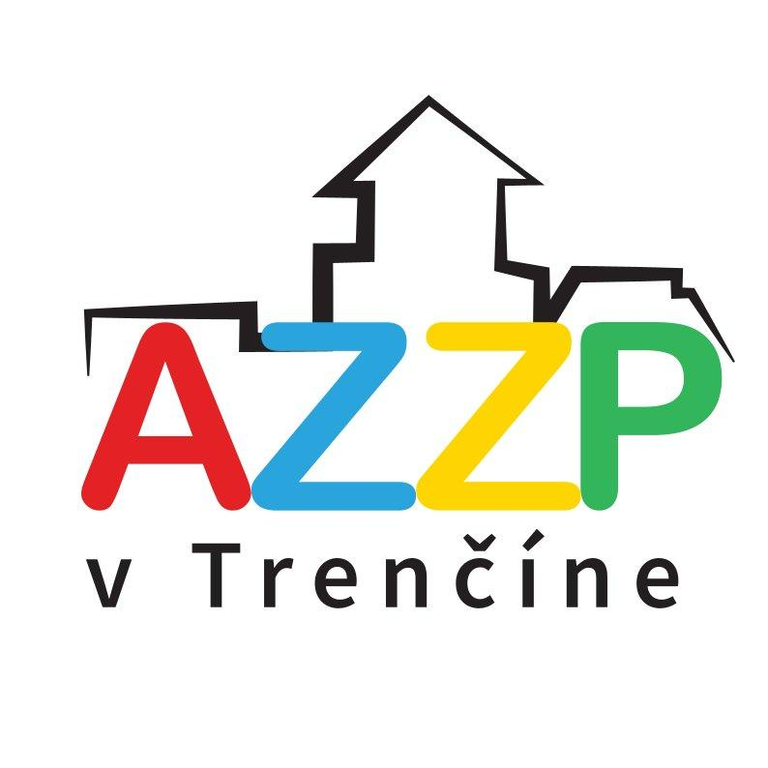

Výročná správa za rok 2025
Vypracovali: PhDr. Mária Vasková, riaditeľkaIng. Eva Hudáková, ekonómka

Asociácia zväzov zdravotne postihnutých v Trenčíne (AZZP v Trenčíne)
je občianskym združením právnických osôb, ktoré je zaregistrované na MV SR
pod číslom VVS/1-900/90-15166-4, zo dňa 8.6. 1999
Sídlo: Bezručova 1330/55, 911 01 Trenčín
IČO: 36 126 152
DIČ: 202 153 0830
Číslo účtu: 0270796918 / 0900 - bežný účet
5053746829 / 0900 - účet pre príjem dotácie TSK
5189900725 / 0900 – účet pre príjem dotácie MPSVR SR
Kontaktné údaje: Telefón: 032 / 640 0911
E-mail: azzpriaditel@gmail.com
Webstránka: www.azzpvtrencine
Sociálne siete: Facebook: Občianske združenie AZZP v Trenčíne
Instagram: @azzp.vtrencine
Členmi AZZP v Trenčíne sú tieto občianske združenia:
Slovenský zväz telesne postihnutých - Okresné centrum v Trenčíne
Združenie na pomoc ľuďom s mentálnym postihnutím v Trenčíne
Centrum nepočujúcich ANEPS Trenčín
ZO nedoslýchavých v Trenčíne

Občianske združenie AZZP v Trenčíne je zriadené na dobu neurčitú

- Orgány OZ:
- Valné zhromaždenie je najvyšším riadiacim orgánom, v ktorom sú zastúpené delegovanými zástupcami všetky členské organizácie. V minulom roku sa konalo Riadne valné zhromaždenie a Mimoriadne valné zhromaždenie.
- Predstavenstvo, riadi činnosť OZ medzi zasadnutiami VZ, v ktorom sú zastúpené všetky štyri členské zväzy. Do Predstavenstva AZPP v Trenčíne boli na Valnom zhromaždení dňa 19.06.2024 navrhnutí členovia predstavenstva zástupcami jednotlivých členských združení.

SZTP – Okresné centrum v Trenčíne | Elena Rónaiová, Mgr. Janka Masárová
ZPMP v Trenčíne | Ing. Dušan Fabian, Ing. Róbert Lezo
Centrum nepočujúcich ANEPS Trenčín | Miroslav Lipovský
ZO nedoslýchyvých v Trenčíne | Margita Šišovská

Predseda predstavenstva | Miroslav Lipovský
Podpredseda predstavenstva | Ing. Dušan Fabian

- Štatutárni zástupcovia AZZP v Trenčíne:
Riaditeľka | PhDr. Mária Vasková
Predseda predstavenstva | Miroslav Lipovský

- Revízna komisia – zastúpená je zástupcami z členských organizácií
ZPMP v Trenčíne | Jitka Húserková
SZTP – Okresné centrum v Trenčíne | Ing. Mária Barišová

Členovia predstavenstva a revíznej komisie sú v súlade so Stanovami schválenými 19.06.2024 volení na obdobie štyroch rokov.

AZZP v Trenčíne poskytuje všeobecne prospešné služby v oblasti sociálnej pomoci a starostlivosti, a to prostredníctvom sociálnych služieb podľa zákona 448/2008 Z. z., na základe registrácie na Trenčianskom samosprávnom kraji.

Druh sociálnej služby | DOMOV SOCIÁLNYCH SLUŽIEB
Dátum zápisu | 8.11.2001
Forma a čas poskytovania | Ambulantná/ neurčitý čas
Miesto poskytovania | Bezručova 1330/55, 911 01 Trenčín
Kapacita zariadenia | 27 prijímateľov sociálnej služby
Cieľová skupina: | Dospelá osoba s mentálnym znevýhodnením a kombináciou zdravotných znevýhodnení, odkázaná na pomoc inej fyzickej osoby

Druh sociálnej služby | PODPORA SAMOSTATNÉHO BÝVANIA
Dátum zápisu: | 21.10.2021
Forma a čas poskytovania | Terénna - podporná/ neurčitý čas
Miesto poskytovania | Trenčiansky samosprávny kraj
Kapacita zariadenia | -
Cieľová skupina: | Dospelá osoba so zdravotným znevýhodnením, ktorá potrebuje podporu a pomoc v oblasti udržania samostatnosti, sebestačnosti a nezávislosti

Správa za rok 2025
Hospodárenie AZZP V Trenčíne prebiehalo v zmysle schváleného rozpočtu pre rok 2025 a v rámci aktuálnych finančných možností AZZP.
AZZP v Trenčíne vedie účtovníctvo na troch analyticky rozdelených účtovných strediskách:
- Stredisko 1: Domov sociálnych služieb
- Stredisko 2: Podpora samostatného bývania
- Stredisko 2: Relaxačno-rehabilitačné služby, chránená dielňa a ostatná prevádzka AZZP v Trenčíne
AZZP v Trenčíne účtuje v osnove podvojného účtovníctva a riadi sa finančnými predpismi, ktoré sú platné pre účtovanie v neziskových organizáciách poskytujúcich verejnoprospešné služby.
Finančné hospodárenie sa realizuje prostredníctvom pokladne a tiež i registračnej pokladne (hotovostný platobný styk) a prostredníctvom troch bežných účtov v peňažnom ústave (bezhotovostný platobný styk), ktoré sú vedené v Slovenskej sporiteľni a.s.
AZZP v Trenčíne vedie evidenciu hmotného a nehmotného majetku, ktorý je získaný z finančných zdrojov AZZP v Trenčíne v zmysle účtovných predpisov.
Prostriedky, ktoré sú poskytnuté, alebo ktoré AZZP v Trenčíne získa, sú účelovo viazané na poslanie a ciele, ktoré sú definované v Stanovách, alebo priamo v zmluve o poskytnutí finančných prostriedkov.
AZZP v roku 2025 pokračovala v plnení svojho poslania a cieľov podľa aktuálnych potrieb a situácií, ktoré súvisia s prevádzkovaním jednotlivých činností v Edukačno-rehabilitačnom centre.
Plnenie poslania sa uskutočňuje prostredníctvom činností v nasledujúcich oblastiach:
- sociálne služby
- relaxačno - rehabilitačné a športové aktivity
- kultúrno – spoločenské a vzdelávacie aktivity

Cieľom je zabezpečenie starostlivosti predovšetkým o občanov s akýmkoľvek zdravotným znevýhodnením a o ich rodinných príslušníkov, ale i poskytovanie týchto činností aj ostatnej širokej verejnosti, pomáhať občanom so zdravotným postihnutím aj iným vhodným spôsobom, pokiaľ na to stačia prostriedky AZZP v Trenčíne.

Štatút chránenej dielne

V období roka 2025 bola uzavretá dohoda s ÚPSVR v Trenčíne na poskytnutie finančného príspevku na činnosť dvoch pracovných asistentov pre dvoch zamestnancov s ŤZP, v zmysle ktorej bola AZZP v Trenčíne čiastočne refundovaná suma celkovej ceny práce pracovných asistentov.

Štatút chránenej dielne si stále udržiavame. Chránené pracovné miesta sú finančne podporované prostredníctvom ÚPSVR v Trenčíne, v zmysle Zákona č. 5/2004 Z.z. o službách zamestnanosti, formou poskytnutia príspevku na čiastočnú úhradu prevádzkových nákladov chránenej dielne, čo nám výrazne umožňuje trvale udržať tieto pracovné miesta. Na stredisku CHD boli k 31.12.2025 obsadené 4 pracovné miesta zamestnancami s ŤZP. Naďalej bola v platnosti zmluva s mestom Trenčín, na základe ktorej poskytujeme zľavy na rehabilitačné procedúry držiteľom preukazu „senior“.

Činnosť chránenej dielne sa snažíme propagovať na sociálnych sieťach, ponukou zaujímavých darčekových poukazov, pravidelným zapájaním sa do Národného týždňa manželstva, informovaním firemných dobrovoľníkov počas podujatia Naše Mesto. Tieto aktivity nám prinášajú nových zákazníkov, stabilizáciu a rozvoj chránenej dielne.

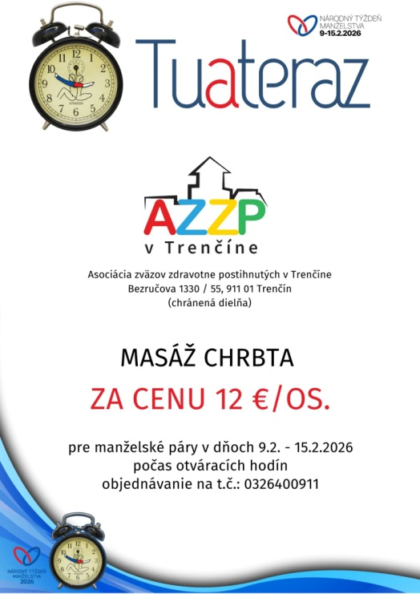

S cieľom zabezpečiť personálnu stabilitu chránenej dielne sme od apríla 2025 zamestnali masérku s ŤZP prostredníctvom národného projektu Mentorované zapracovanie.

Poskytovanie relaxačných služieb, hlavne verejnosti, nám finančne pomáha prevádzkovať zariadenie a v neposlednom rade i samotnú sociálnu službu.

V priestoroch AZZP v Trenčíne prebiehajú pravidelné klubové stretnutia jednotlivých členských zväzov. Sami si organizujú a zabezpečujú rôzne odborné prednášky, opekačky, tvorivé dielne, kartové turnaje a iné záujmové aktivity pre svojich členov.
Dve miestnosti v pavilóne „A“ boli aj v roku 2025 v prenájme pani Janke Žiškovej, za účelom poskytovania kozmetických a masérskych služieb.

Poskytovanie sociálnych služieb

AZZP v Trenčíne má vypracovanú a zverejnenú strategickú víziu, poslanie a hodnoty, z ktorých vychádza, ciele, stratégiu a plán poskytovania sociálnej služby v súlade so Zákonom č. 448/2008 o sociálnych službách. Dokument bol na základe dotazníkov pre zamestnancov a prijímateľov sociálnej služby a na základe supervízneho stretnutia manažmentu AZZP v Trenčíne revidovaný k 22.12.2025.

Poslanie domova sociálnych služieb a podpornej sociálnej služby
Poslaním organizácie je profesionálne poskytovanie odborných sociálnych služieb spoluobčanom s mentálnym, kombinovaným alebo viacnásobným znevýhodnením na základe individuálneho prístupu, možností AZZP v Trenčíne a v súlade s platnou legislatívou.
/Sociálne služby poskytujeme v súlade so Zákonom č. 448/2008 o sociálnych službách Z.z. v znení neskorších predpisov./
Pri napĺňaní poslania vytvárame prostredie, v ktorom človek zostáva aktérom rozhodovania, podpory aj plánovania.
Budujeme tím odborníkov, ktorí poskytujú komunitné, na človeka orientované sociálne služby, podporujú zamestnávanie osôb so zdravotným znevýhodnením a pomáhajú im v začlenení do spoločnosti.

Hodnoty pri poskytovaní sociálnej služby
- Individuálny, partnerský a rešpektujúci prístup k prijímateľom sociálnej služby
- Zmysluplnosť
- Dôstojnosť
- Odbornosť
- Odvaha k zmenám

Vízia poskytovania sociálnej služby
,,Vidíme svet, kde aj ľudia so zdravotným znevýhodnením majú šancu žiť zmysluplnú dospelosť.“

Sociálna služba v AZZP v Trenčíne je upravená aj ostatnými internými predpismi: Stanovami OZ, Organizačným a Prevádzkovým poriadkom, Interným mzdovým predpisom, Internou smernicou pri používaní prostriedkov netelesného a telesného obmedzenia, Etickým kódexom, Pravidlami poskytovania ambulantnej sociálnej služby v DSS a ďalšími smernicami, ktoré vypracovávame, revidujeme a dopĺňame v súlade s platnou legislatívou.

Sociálna služba v Domove sociálnych služieb (ďalej len DSS) pre ľudí s mentálnym a kombinovaným zdravotným znevýhodnením je v AZZP v Trenčíne poskytovaná od roku 2001. DSS funguje ako zariadenie sociálnych služieb s ambulantnou formou, s dennou kapacitou 27 prijímateľov sociálnej služby. K 31.12.2025 bolo v evidencii 34 prijímateľov sociálnej služby. Sociálna služba je poskytovaná všetkým prijímateľom na základe Zmluvy o poskytovaní sociálnej služby v súlade so Zákonom o sociálnych službách.
Prevádzka v DSS je v pracovných dňoch, od 6,30 do 15,30 hod., v prípade potreby i dlhšie. Čas sociálnej služby rešpektuje pracovný čas rodiny a opatrujúcich osôb našich prijímateľov. Prijímateľom sociálnej služby poskytujeme stravovanie, pomoc pri odkázanosti na pomoc inej osoby, sociálnu rehabilitáciu, rozvoj pracovných zručností, záujmovú činnosť a základné sociálne poradenstvo, pomoc pri pracovnom uplatnení.
Ku každému klientovi pristupujeme individuálne, na základe jeho potrieb a prianí, s ohľadom na jeho silné stránky, ale aj objektívne limity zdravotného znevýhodnenia.
Odborné činnosti pri poskytovaní sociálnej služby poskytujeme na základe holistického prístupu k prijímateľovi sociálnej služby. Každý prijímateľ sociálnej služby má vypracovaný Individuálny plán ako základný nástroj spolupráce medzi ním a zamestnancami poskytovateľa sociálnej služby.
Všetci prijímatelia v Domove sociálnych služieb, na ktorých je poskytovaný finančný príspevok z MPSVR SR a TSK, majú vydané rozhodnutie o odkázanosti FO na pomoc inej FO pri úkonoch sebaobsluhy v zmysle § 76 Zákona 448/2008 Z. z. V roku 2025 1 prijímateľka požiadala o ukončenie poskytovania sociálnej služby z dôvodu začatia poskytovania celoročnej sociálnej služby.
Evidencie o sociálnych službách (údaje o prijímateľoch sociálnej služby, zamestnancoch, štatistické výkazy) sú vedené v zmysle Zákona č. 448/2008 Zb. v znení neskorších predpisov aj v Informačnom systéme sociálnych služieb MPSVaR SR.

Štruktúra prijímateľov sociálnej - DSS

PSS PODĽA BYDLISKA
Bydlisko | Trenčín | Okres Trenčín | Okres Púchov | Okres Ilava | Okres NM n/Váhom
Počet PSS | 17 | 14 | 1 | 0 | 2

PSS PODĽA POHLAVIA A VEKU
Vek | 18-25 | 26-30 | 31-35 | 36-40 | 41-45 | 46-50 | 51-55 | 56-65 | 66-70 | Spolu
Muži | 4 | 3 | 5 | 2 | 4 | 1 | 0 | 0 | 1 | 20
Ženy | 1 | 3 | 1 | 2 | 1 | 5 | 0 | 1 | 0 | 14

PSS PODĽA MOBILITY
Mobilní |  | 18-25 | 26-30 | 31-35 | 36-40 | 41-45 | 46-50 | 51-55 | 56-65 | 66-70 | Spolu
 | Muži | 4 | 2 | 5 | 2 | 3 | 1 | 0 | 0 | 0 | 17
 | Ženy | 1 | 3 | 1 | 2 | 1 | 5 | 0 | 1 | 0 | 14

Ťažko mobilní |  | 18-25 | 26-30 | 31-35 | 36-40 | 41-45 | 46-50 | 51-60 | 61-65 | 66-70 |  | Spolu
 | Muži | 0 | 1 | 0 | 0 | 1 | 0 | 0 | 0 | 1 |  |  |  | 3*
 | Ženy | 0 | 0 | 0 | 0 | 0 | 0 | 0 | 0 | 0 |  |  |  | 0

*užívatelia invalidného vozíka
PSS PODĽA ROZSAHU POSKYTOVANIA SS
 | 40 hodín týždenne | 30 hodín týždenne | 20 hodín týždenne | 10 hodín týždenne
Muži | 12 | 0 | 7 | 1
Ženy | 9 | 1 | 4 | 0

V zmysle Zmluvy o poskytovaní sociálnej služby boli prijímateľom sociálnej služby v domove sociálnych služieb poskytované nasledovné činnosti:
odborné činnosti (§ 16 zákona o SS):
- základné sociálne poradenstvo
- pomoc pri odkázanosti fyzickej osoby na pomoc inej FO
- sociálna rehabilitácia
- rozvoj pracovných zručností
- pomoc pri pracovnom uplatnení
obslužné činnosti (§ 17 zákona o SS):
- stravovanie
- poskytovanie vecných plnení spojených s poskytovaním ambulantnej sociálnej služby v spoločných priestoroch, ktorými sú najmä: upratovanie a hygiena spoločných priestorov, vykurovanie, dodávka a ohrev vody, dodávka energií, odvádzanie odpadových vôd, odvoz odpadu, revízie a ostatné činnosti zabezpečujúce plynulú prevádzku ambulantnej sociálnej služby
- upratovanie, pranie, žehlenie

ďalšie činnosti (§19 zákona o SS):

- záujmová činnosť, najmä: kultúrna činnosť, spoločenské a športové aktivity zamerané na rozvoj schopností a zručností prijímateľa SS.

Všetky činnosti poskytované v rámci sociálnej služby sú podriadené individuálnym potrebám a prianiam prijímateľa sociálnej služby.

Pomoc pri odkázanosti na pomoc inej fyzickej osoby

AZZP v Trenčíne poskytuje opatrovateľskú starostlivosť podľa potrieb prijímateľa sociálnej služby, ktorú zabezpečuje kvalifikovaný personál – praktická sestra a opatrovateľka.

Individuálny plán a program sociálnej rehabilitácie

Každý prijímateľ sociálnej služby má vypracovaný Individuálny plán ako základný nástroj spolupráce medzi prijímateľom sociálnej služby a poskytovateľom. V prípade, že ide o osobu s ťažkým zdravotným postihnutím, súčasťou individuálneho plánu je aj program sociálnej rehabilitácie.
V súlade s individuálnym plánom si prijímatelia precvičujú nadobudnuté zručnosti v rámci sebaobsluhy a učia sa vykonávať bežné denné činnosti, ktoré podporujú ich samostatnosť a sebestačnosť. Prijímatelia sa, v súlade so svojim individuálnym plánom zapájajú do nácvikov zručností, ako sú napr.: - nácvik varenia jednoduchých jedál, nácvik stolovania, nácvik zručností pri osobnej hygiene, nácvik cestovania, orientácie v prostredí napr. na autobusovú zástavku, do blízkeho obchodného domu, do lekárne, nácvik jednoduchých domácich prác, napr. vysávanie, vynášanie odpadkov, utieranie prachu), nácvik nakupovania a narábania s finančnou hotovosťou. Reagujeme aj na zmeny v spol. prostredí a nacvičujeme s klientmi aj platby platobnou kartou, obsluhovanie samoobslužných pokladní v obchodných domoch, scanovanie QR kódov.

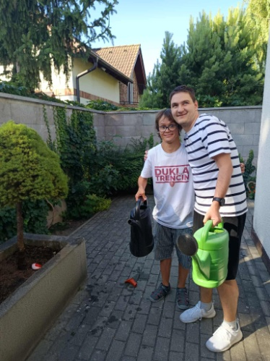

Aktívne vyhľadávame a vytvárame aktivity, ktoré sú pre klientov zmysluplné, pomáhajú udržiavať alebo rozvíjať ich pracovné zručnosti a zapojenie do bežného života komunity.

V procese individuálneho plánovania sa snažíme o spoluprácu s rodinou prijímateľa sociálnej služby a s jeho prirodzenou sociálnou sieťou. V tejto oblasti sa aktívne vzdelávame a informácie implementujeme do poskytovania sociálnej služby. V roku 2025 sme začali organizovať podporné stretnutia
MAPA v súlade s plánovaním zameraným na človeka.

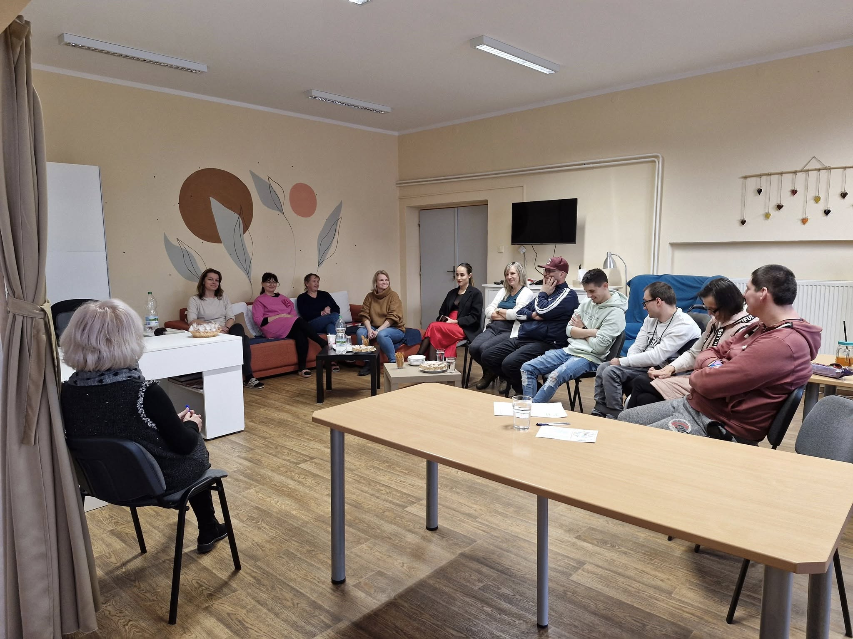

Sociálne poradenstvo

Sociálne poradenstvo poskytujú sociálne pracovníčky AZZP v Trenčíne prijímateľom sociálnej služby a ich rodinám a záujemcom o poskytovanie sociálnej služby. Sociálne poradenstvo poskytujeme pri osobnom stretnutí, telefonicky alebo prostredníctvom emailovej komunikácie. Sociálna pracovníčka vedie evidenciu osôb, ktorým bolo poskytnuté sociálne poradenstvo v súlade s Metodikou poskytovania sociálneho poradenstva. Základné sociálne poradenstvo je súčasťou oboch poskytovaných sociálnych služieb v AZZP v Trenčíne. V prípade potreby odporučíme klientom možnosť využiť služby poskytovateľov špecializovaného sociálneho poradenstva.

Rozvoj pracovných zručností a pomoc pri pracovnom uplatnení

Prijímateľom sociálnej služby vytvárame podmienky a príležitosti na rozvoj pracovných zručností. Podľa prefernecií môžu pracovať s textilným materiálom, keramikou, piecť, variť, pracovať s dekupírovacou pílou na rôznych drevených výrobkoch. Tradične v predvianočnom období pečieme vianočné oblátky. V roku 2025 ich bolo možné zakúpiť v prevádzke Fresh – snack Trenčín. Vďaka záujmu zákazníkov a pozitívnej spätnej väzbe vnímajú zapojení klienti túto činnosť ako zmysluplnú.
V roku 2025 sme tiež začali s tvorivými dielničkami na výrobu prírodných sviečok. Činosti sa prioritne venujú dvaja klienti.
Prijímatelia sa zapájajú aj do prác v exteriéri zariadenia, starajú sa o kompostér, trávnik, vysádzajú bylinky, drobnú zeleninu, kvety, polievajú a plejú burinu. Počas zimy odhŕňajú sneh, zametajú, starajú sa o vtáčie búdky. Odborní zamestannci využívajú k rozvoju pracovných zručností aj rôzne výtvarné a umelecké techniky.
Niektorí klienti mali možnosť už opakovane pracovať na dohodu o pracovnej činnosti na zákazkách spoločnosti SENSUS. Jednoduchá manuálna činnosť je výborná príležitosť na rozvoj pracovných zručností, podriadenie denného režimu práci, spoločenský kontakt s kolegami a najmä príležitosťou na zmysluplnú aktivitu s možnosťou privyrobenia si.

Záujmová činnosť prijímateľov sociálnej služby, inkluzívne aktivity a spolupráce

Tak ako všetky ostatné odborné činnosti, ktoré v rámci poskytovania sociálnej služby klientovi poskytujeme, je aj záujmová činnosť podriadená individuálnym potrebám a prianiam klientov. Počas celého roka uskutočňujeme záujmovú činnosť s ohľadom na vek, potreby a požiadavky klientov, v súlade s tradíciami a zvykmi, ročnými obdobiami a podľa možností zariadenia. Okrem vlastných podujatí, navštevujeme aj verejné kultúrne podujatia. Záujmová činnosť pokiaľ je to možné, je orientovaná na inklúziu klientov do bežného života.
Využívame možnosti záujmových aktivít v bežnom prostredí s cieľom inklúzie klientov do spoločnosti. Klienti sú sprevádzaní odbornými zamestnancami na výtvarný krúžok do Galérie M.A. Bazovského a na výtvarný krúžok Centra voľného času, na besedy a prednášky do Mestskej knižnice v Trenčíne.

Medzi opakované aktivity v našich priestoroch patrí cvičenie v posilňovni, šípkový turnaj, hra spoločenských hier, binga, šúlenu, boccie, zábavno-edukačné kvízy, senzomotorické aktivity, ktoré podľa možností dopĺňame a obmieňame.
S podporou odborných zamestnancov prijímatelia sociálnych služieb používajú rôzne výtvarné techniky, zdobia priestory AZZP v Trenčíne, tvoria darčeky pre potešenie seba, svojich rodinných príslušníkov alebo pre hostí a dobrovoľníkov AZZP v Trenčíne. S výtvarnými prácami sme sa zapojili aj do 28. ročníka súťažnej prehliadky Výtvarný salón ZPMP. S potešením sme prijali informáciu, že naše klientky Katarína Polášková a Mária Lezová boli za svoje práce ocenené. Dňa 13. októbra 2025 si prevzali ocenenie z rúk komisárky pre osoby so zdravotným postihnutím Dr. Stavrovskej na slávnostnej vernisáži v Justiho sieni Primaciálneho paláca v Bratislave.

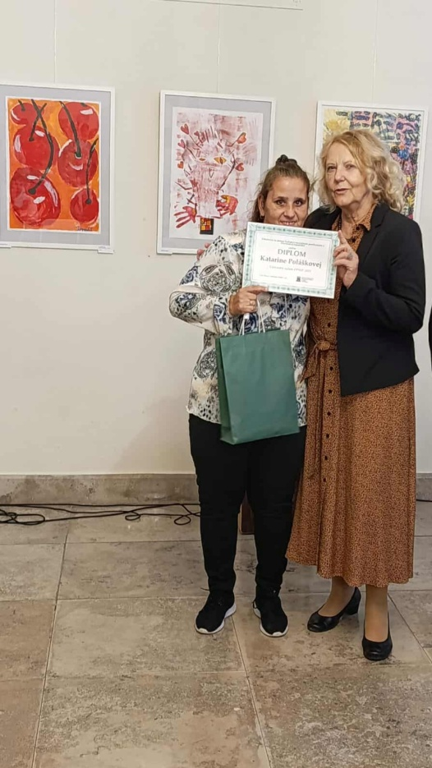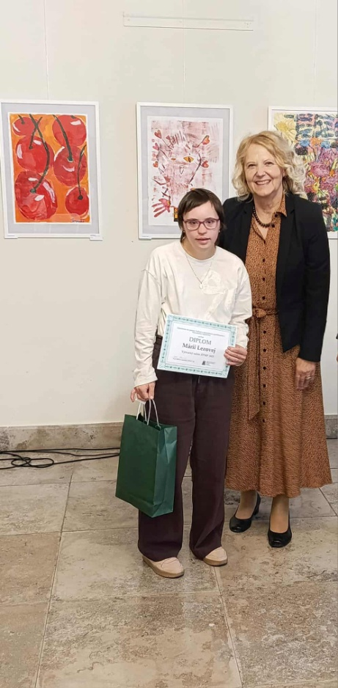

Rok 2025 sme začali zvesela s DJ Jurajom Bičanom, ktorý nám umožnil zažiť pravú plesovú atmosféru. Spoločenské podujatia, aj keď iba v našich priestoroch, vytvoria príležitosť na nácviky spoločenského správania a etikety.
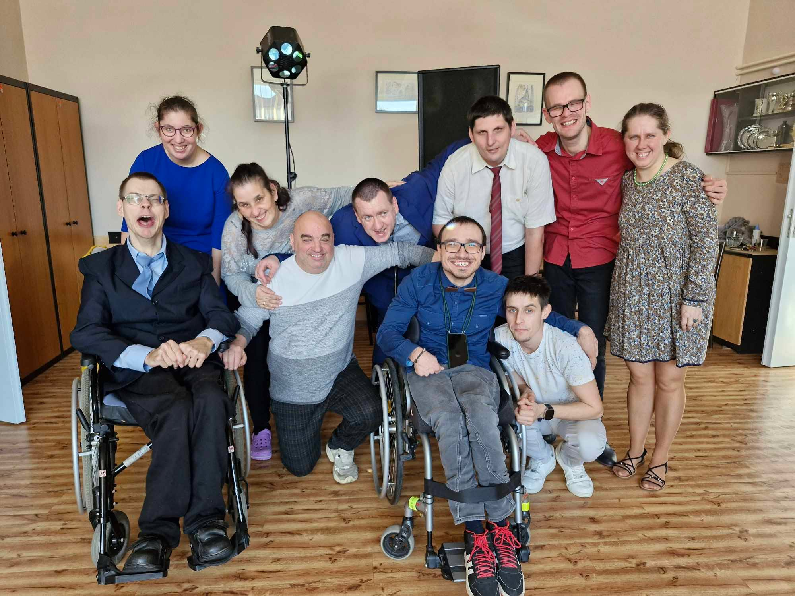

Aj v roku 2025 sme pokračovali v našom koncepte ,,Živé knihy“, tentokrát sme sa viac zamerali na spoznávanie iných krajín a pozývali sme ochotných dobrovoľníkov, aby nám porozpávali o krajine, v ktorej žijú, alebo o svojich cestovateľských zážitkoch.
Takýmto spôsobom sme spoznali Estónsko, Japonsko, a Belgicko. Krajiny sme okrem fotoprezentácií ,,ochutnali” cez miestne špeciality, hudbu, vône. Aj touto cestou ďakujeme dobrovoľníkom za sprostredkovanie zážitku a za ich ochotu venovať nám svoj čas.

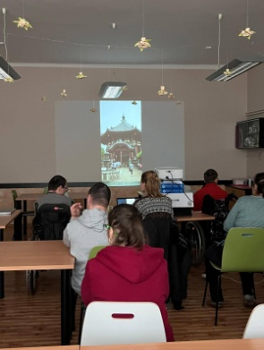
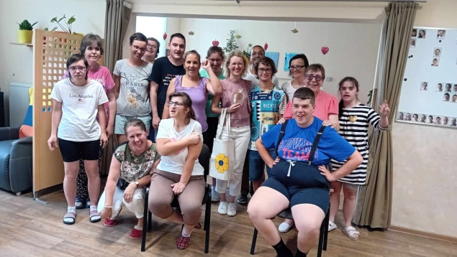

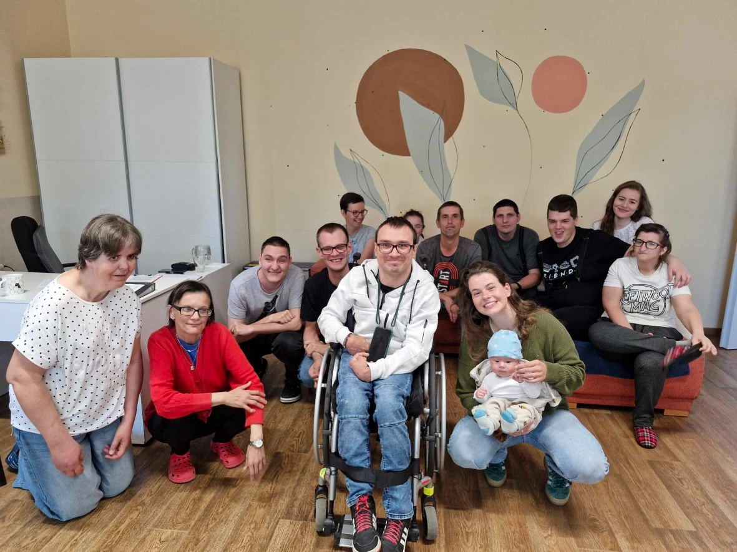

V spolupráci s Mestskou políciou v Trenčíne sme absolvovali preventívny seminár zameraný na prevenciu sociálno - patologických javov, zneužitia, krádeží a dopravných nehôd. Rovnako poučné bolo stretnutie so zástupcami záchranných zložiek. Využili sme ho na diskusiu a zoznámenie sa s ich vybavením a technikou.

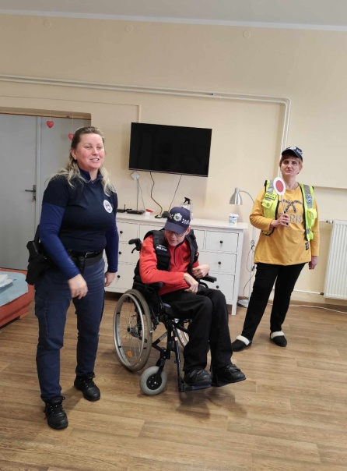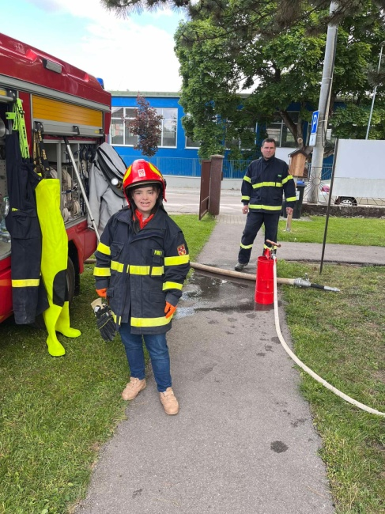

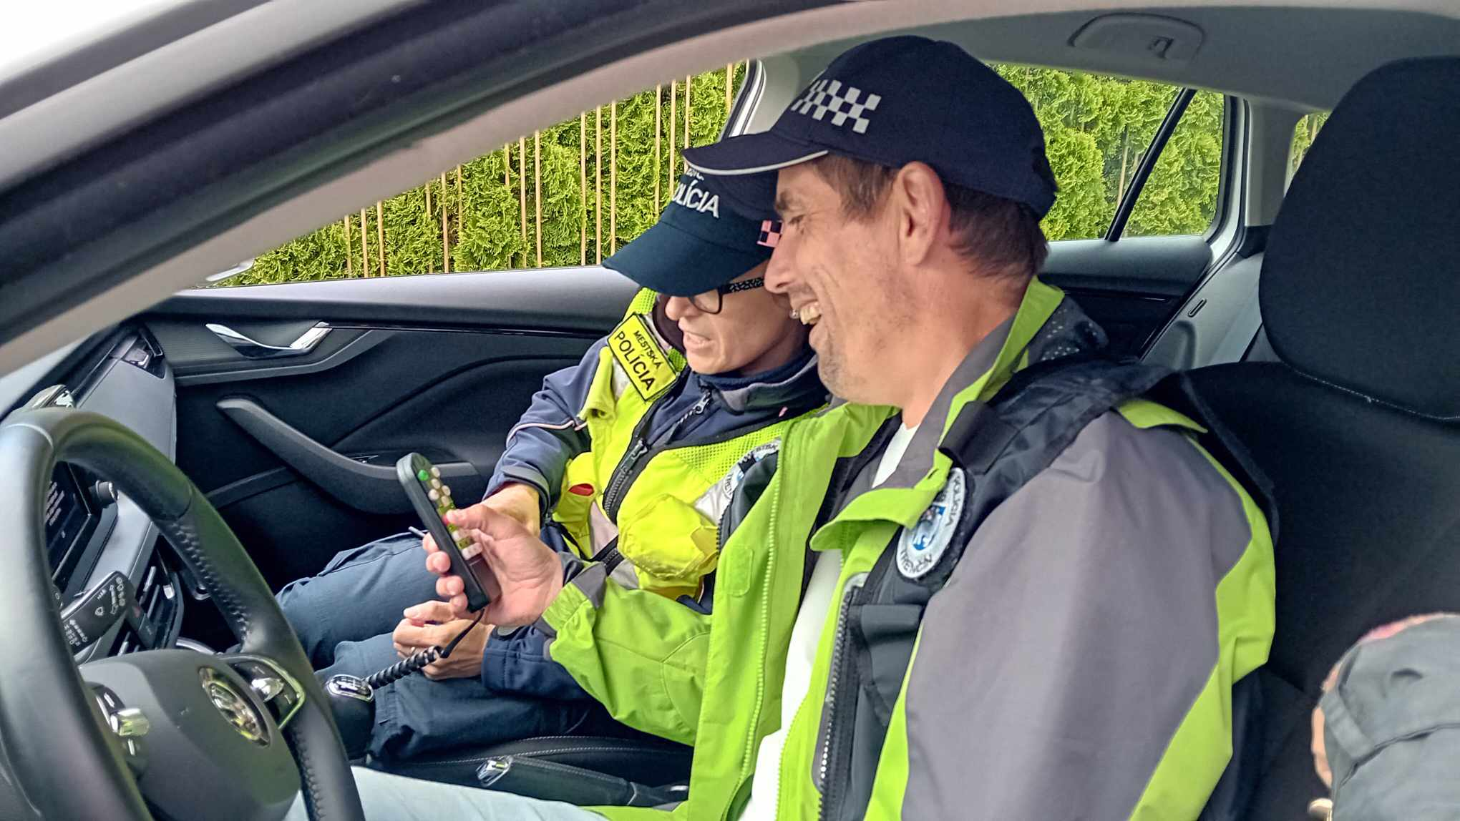

Vďaka odborníčkam z Trenčianskeho osvetového strediska sme mali možnosť spoznať najstaršiu tlačiarensku techniku – tlač z výšky. Pod našimi rukami vznikali krásne farebné výtvory.

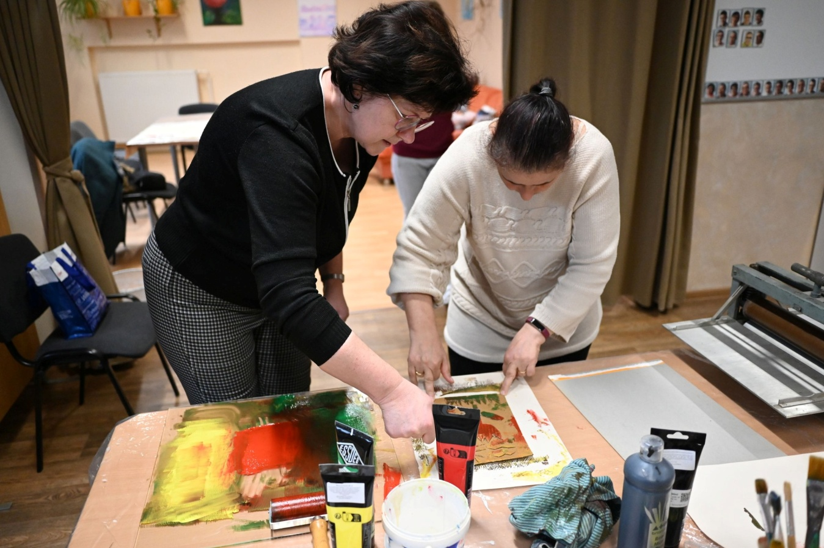

Príjemným spestrením poskytovania sociálnej služby bol dvojdňový výlet v rázovitom prostredí Terchovej, ktorý sme spojili s návštevou Záchrannej stanice pre zranené živočíchy v Terchovej. Odchod z domu s prenocovaním je dobrou príležitosťou na nácvik samostatnosti, cestovania a spoločenského správania. Pridanou hodnotou je budovanie vzťahov, čas na rozhovory a spoznávanie nových miest.

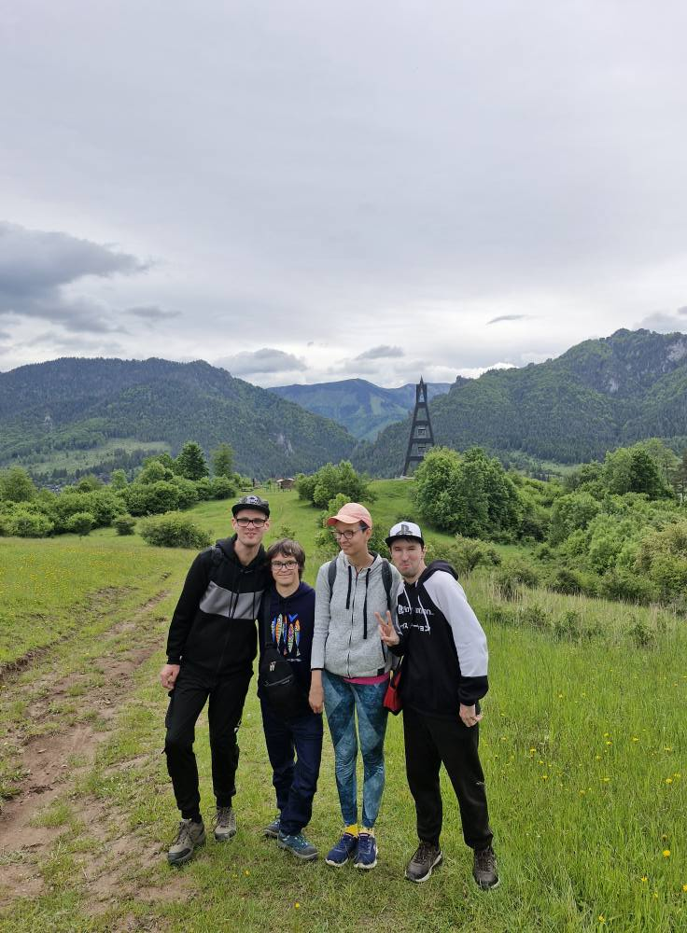

Na pozvanie CSS DEMY Trenčín sme sa zapojili do tvorivých aktivít v rámci podujatia Čarbičky farbičky. Podujatia sa zúčastnili predovšetkým klienti, ktorí v detstve využívali služby tohto zariadenia.

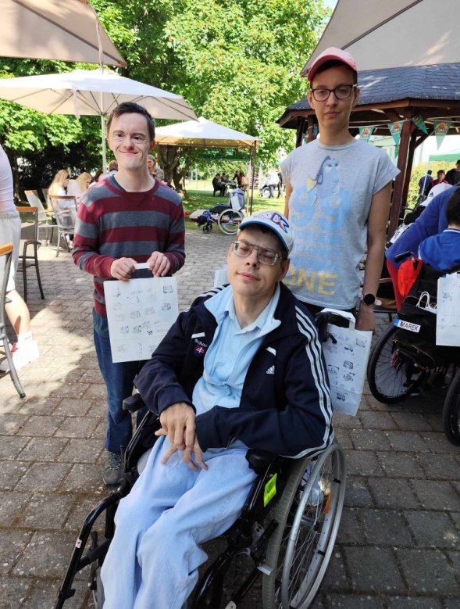
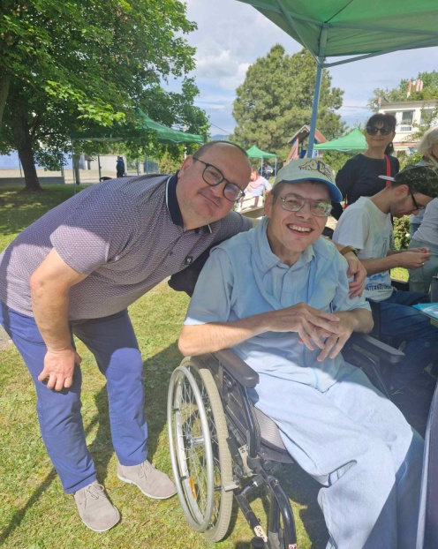

Svojou účasťou sme podporili Radničkine trhy v Bratislave, ktoré už štvrťstoročie prezentujú dôležitosť podpory zamestnávania osôb so zdravotným znevýhodnením, nezávislého života a inklúzie. Pre peknú spomienku sme sa odfotili s moderátorkou podujatia p. Katkou Brychtovou.

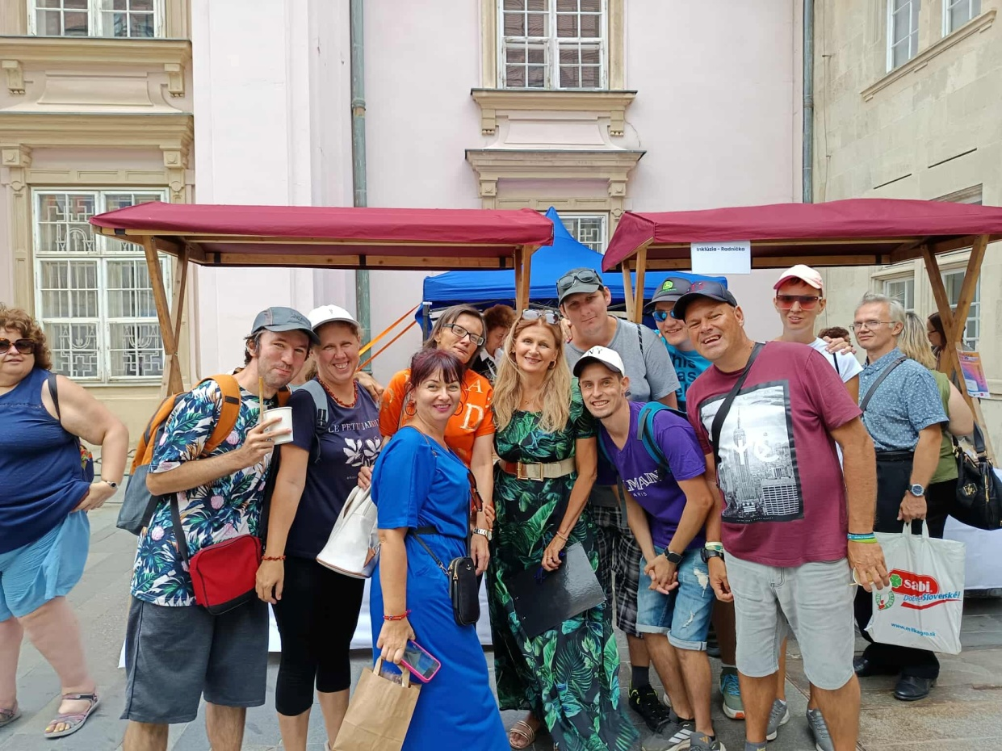

V letných mesiacoch sme využili príležitosť a zapojili sme sa do komunitnej aktivity v podobe náučnej pátracej hry ,,Po stopách vládcov” v Trenčíne a prostredníctvom komentovanej prehliadky sme spoznávali aj vzdialenejšiu Trnavu. V neďalekej Dubnici nad Váhom nás zaujala interaktívna výstava ,,Vo filme” v krásnom prostredí Dubnického kaštieľa.
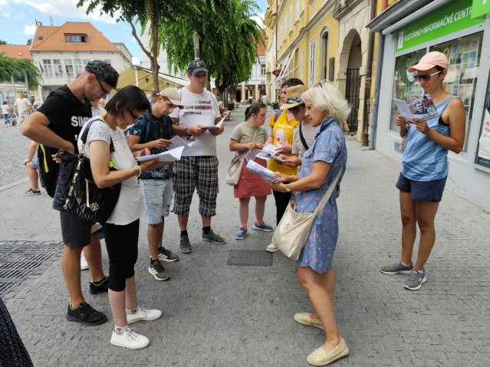
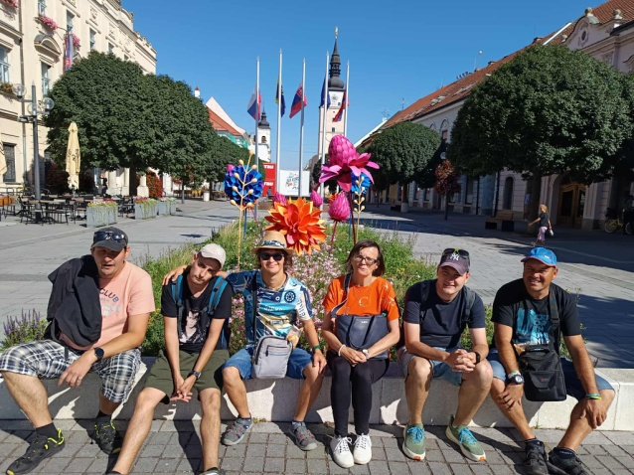

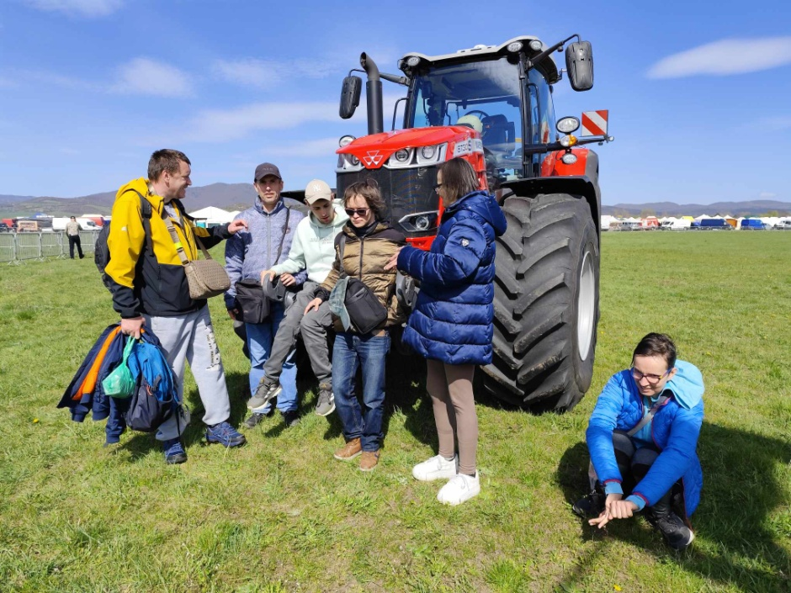
Opakovane sme navštívili veľtrh Agrokomplex v Nitre, aby sme sprevádzali nášho klienta Martina na ceste za jeho snom.

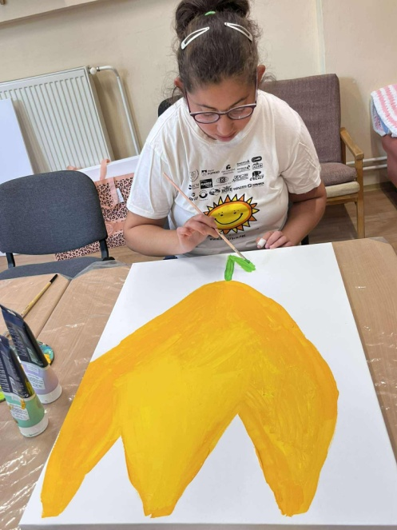
V súlade s naším poslaním sa snažíme skvalitňovať poskytovanie sociálnej služby aj pre klientov s vysokou mierou potrebnej podpory. S týmto cieľom sme zabezpečili podporné terapeutické metódy – muzikoterapiu s p. Evou Šuškovou, felinoterapiu s p. Vierou Hajnalovou, arteterapeutický workshop s arteterapeutkou Kristínou Staňovou, aktivity s canisterapeutickými buldočkami. Využívame rôzne senzomotorické pomôcky, osobný počítač s programom pre augmentatívnu a alternatívnu komunikáciu. V rámci poskytovania sociálnej služby používame koncept bazálnej stimulácie a multisenzorické prostredie Snoezelen.
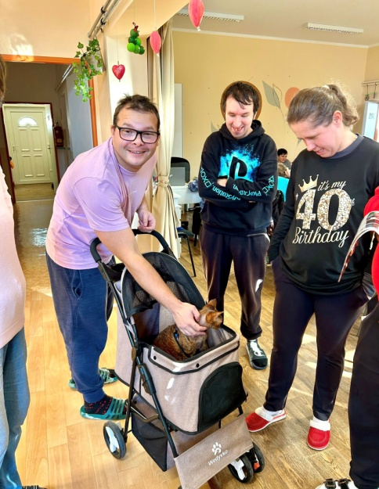

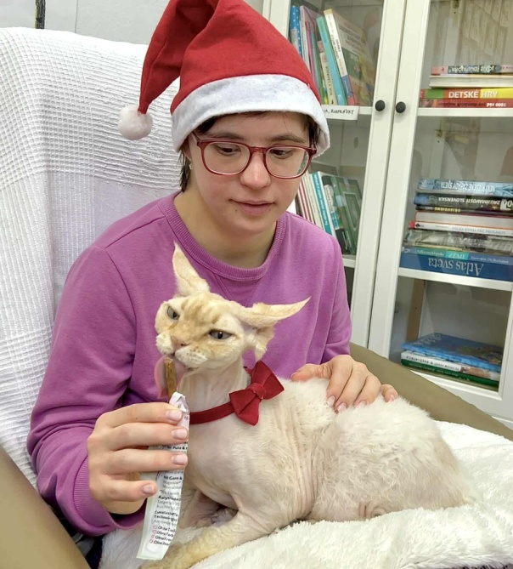
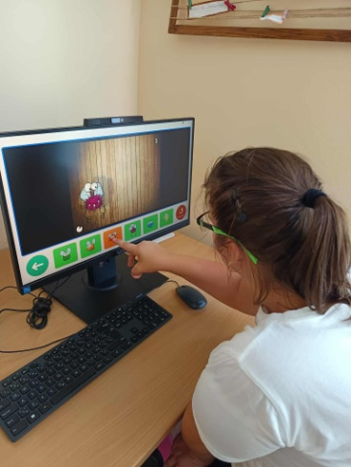

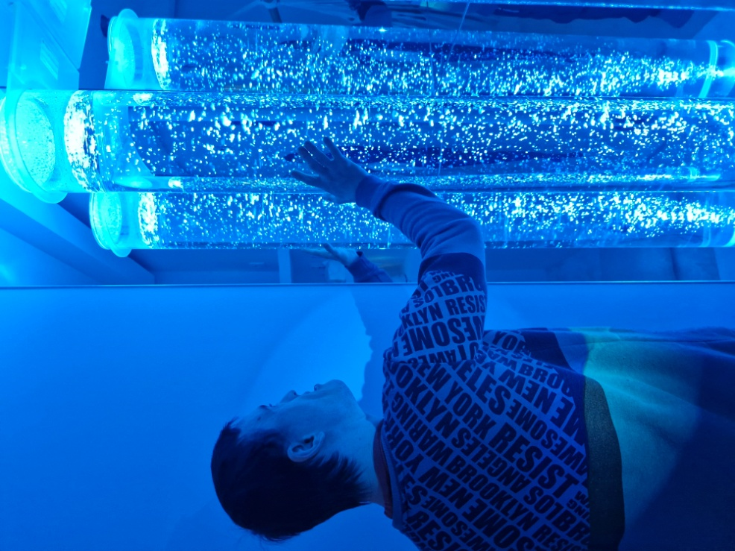

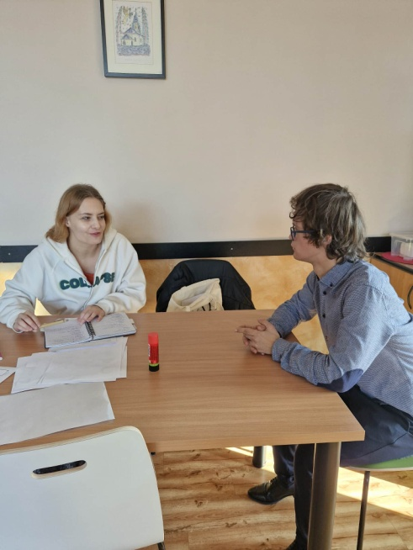
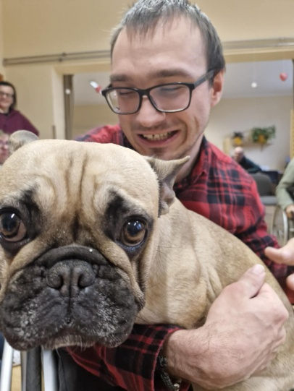

Radi sme využili ponuku študentky špeciálnej pedagogiky - logopédie pedagogickej fakulty MUNI v Brne, ktorá si chcela vykonávať prax v našej organizácii a venovala sa prijímateľom sociálnej služby
na základe doposiaľ nadobudnutých vedomostí a zručností.
Aj v roku 2025 si naši klienti udržali pravidelné stretávanie na skupinke sebaobhajcov. Koncept sebaobhajovania ich učí spoznávať, pomenovať a obhájiť svoje práva a povinnosti na pravidelných stretnutiach sebaobhajcov. V minulom roku facilitovala skupinu sebaobhajcov dobrovoľníčka p. Romana Szabová.

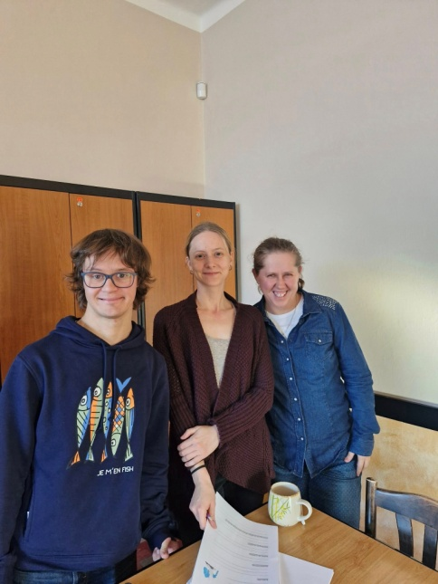

Časť klientov AZZP v Trenčíne sa zúčastnila týždňového workshopu sebaobhajcov v Bratislave s náležitým dohľadom našej odbornej zamestnankyne. Klienti mali príležitosť absolvovať hodnotný program v súlade s konceptom sebaobhajovania. Workshop je organizovaný Združením na pomoc ľuďom s mentálnym postihnutím.

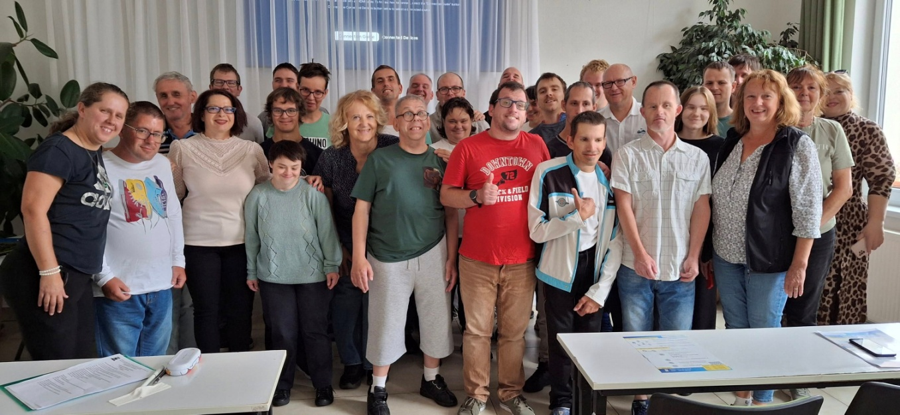

Stredy patrili kurzu spoločenského tanca s lektorkou Bibianou Michalcovou z tanečnej školy BIBS. Klienti sa učili štandardné a latinskoamerické tance podľa metodiky integorvaného spoločenského tanca.

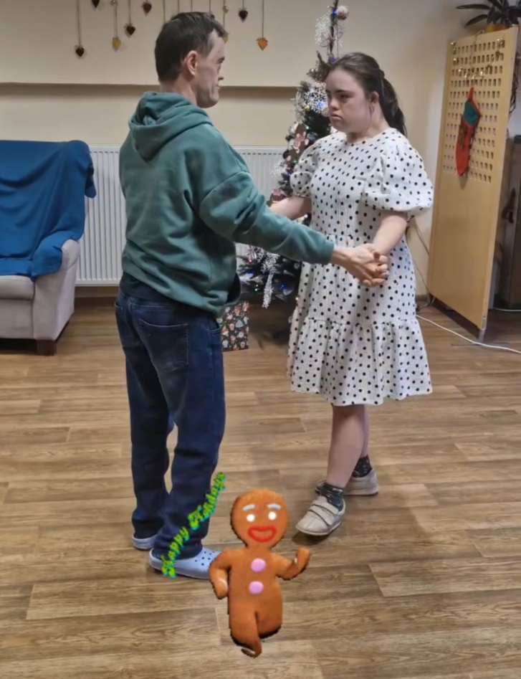
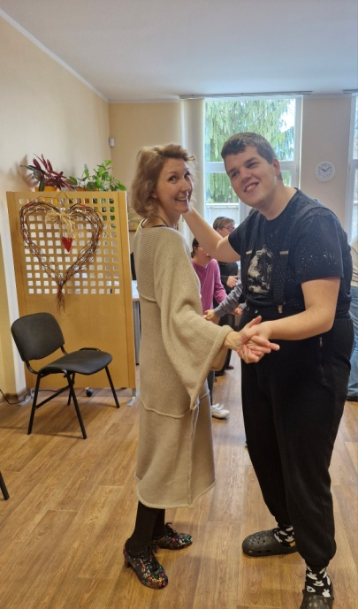

Podpora pracovného uplatnenia

Klientov aktívne podporujeme vo vyhľadávaní pracovných príležitostí. 2 klienti sú zamestnaní na dohodu o pracovnej činnosti v gastro prevádzke v meste Trenčín. Jeden prijímateľ sociálnej služby pracuje v AZZP v Trenčíne na dohodu o pracovnej činnosti, vykonáva jednoduché upratovacie práce. 1 klient pracoval v kaviarni/ chránenej dielni Na ceste ako čašník. 3 klienti pracovali na Dohodu o pracovnej činnosti na zákazke pre spoločnosť SENSUS. Zamestnaným klientom poskytujeme aj naďalej odbornú podporu a sprevádzanie, v prípade potreby
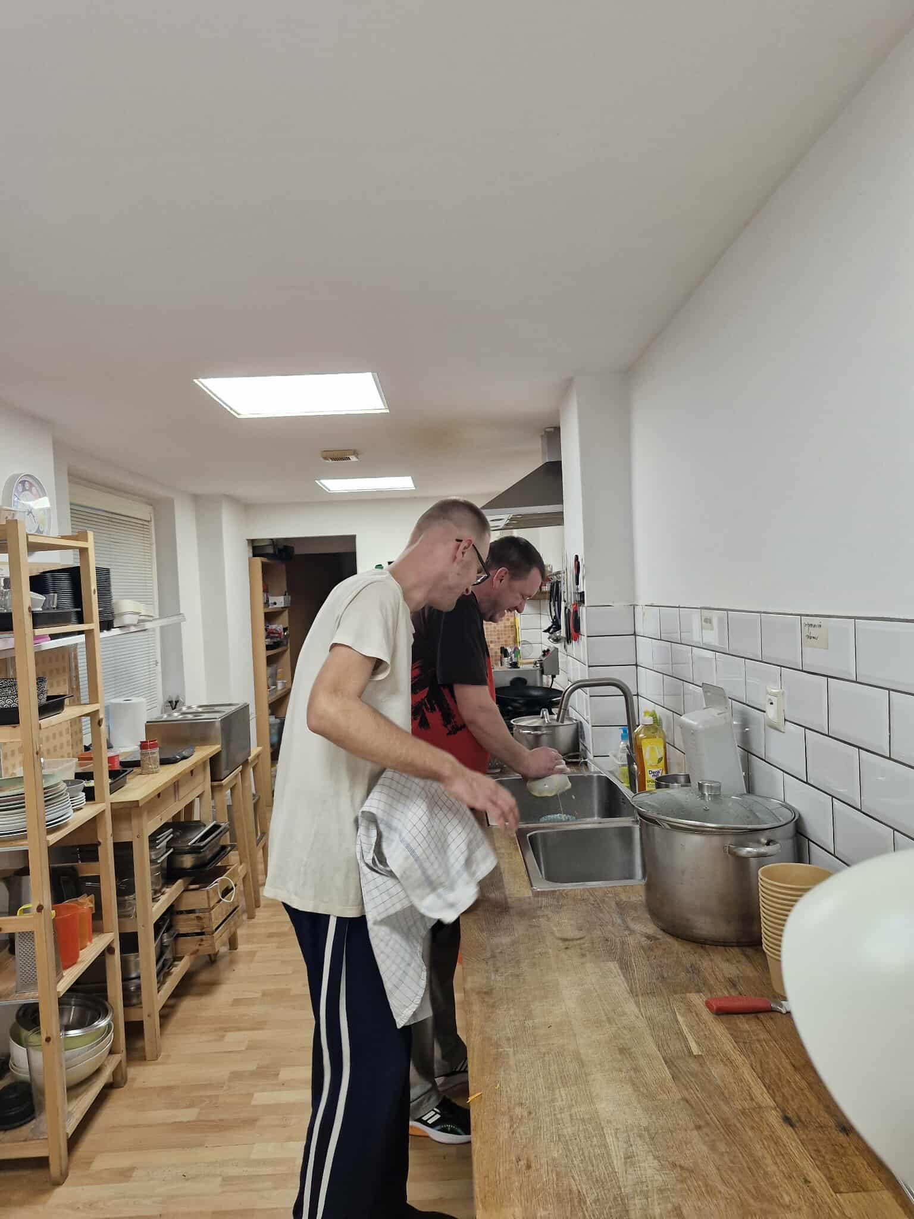
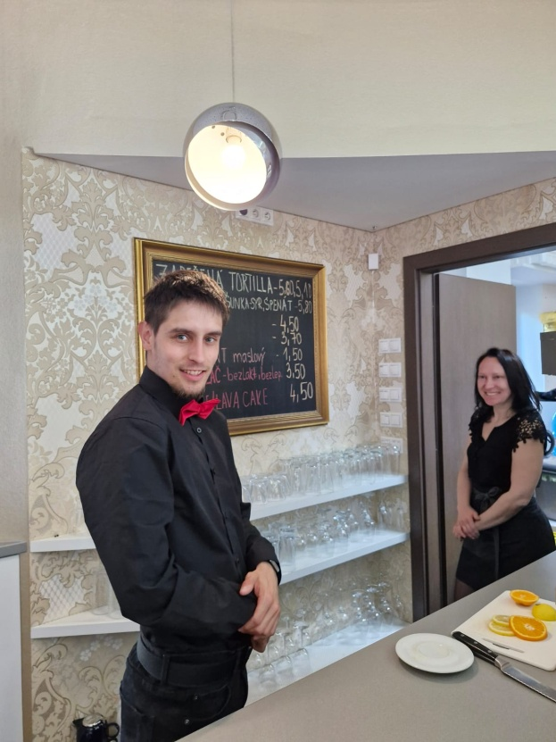
komunikujeme s ich zamestnávateľmi.
Aktívne vyhľadávame vhodné projekty na podporu zamestnávania osôb so zdravotným znevýhodnením.

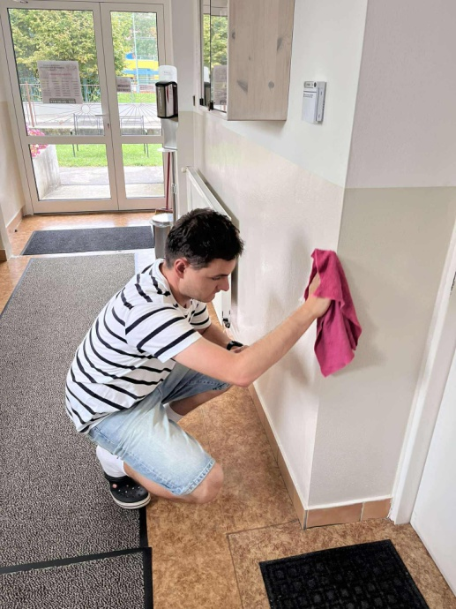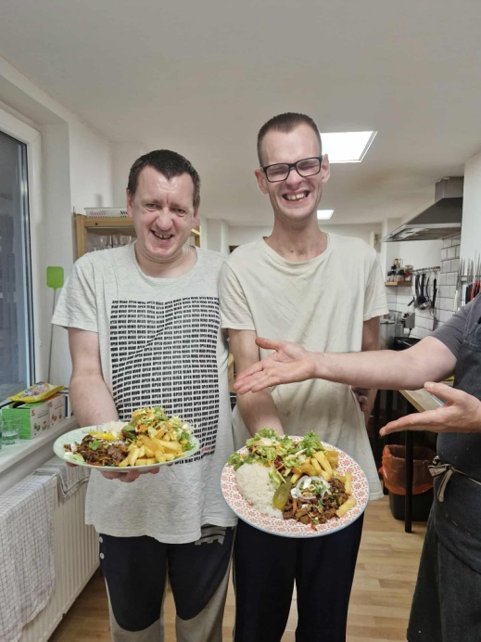

Obslužné činnosti
Prijímateľom sociálnej služby bolo poskytované stravovanie formou desiatej a obeda. Desiatu si pripravujú prijímatelia s dohľadom zamestnancov ako súčasť programu sociálnej rehabilitácie a rozvoja pracovných zručností. Obed bol zabezpečený dodávateľsky od spoločnosti HEES Gastroslužby s.r.o.
Stolovanie prebieha v spoločnej jedálni, v čistom a estetickom prostredí. Jedálny lístok s ponukou 2 menu je prijímateľom k dispozícii vopred na celý týždeň.
Súčasťou poskytovania sociálnej služby je aj poskytovanie vecných plnení spojených s poskytovaním ambulantnej sociálnej služby.

Podpora samostatného bývania

Od 01.01.2022 poskytujeme terénnu – podpornú sociálnu službu Podpora samostatného bývania, v zmysle § 57 Zákona č. 448/2008 Z.z. o sociálnych službách, od apríla 2023 aj s finančným príspevkom Trenčianskeho samosprávneho kraja. Túto službu poskytujú traja odborní zamestnanci. Sociálnu službu poskytujeme prijímateľom sociálnej služby s kombinovaným zdravotným znevýhodnením, so skúsenosťou s duševným ochorením a so skúsenosťou s bezdomovectvom v ich prirodzenom prostredí, bez finančnej úhrady a bez potreby posúdenia odkázanosti na sociálnu službu. Sociálna služba je zameraná na podporu a sprevádzanie prijímateľov sociálnej služby v oblasti starostlivosti o seba a druhých ľudí, v oblasti sociálnych vzťahov, v oblasti bývania a susedských vzťahov, v oblasti bezpečnosti, zdravia a pocitu pohody, práce, voľného času a oddychu, v oblasti vzdelávania a učenia sa. V roku 2025 sme 28 prijímateľom sociálnej služby poskytli 1666 hodín podpory s finančnou podporou Trenčianskeho samosprávneho kraja.

V roku 2025 sme pre klientov podpornej služby zorganizovali spoločné záujmové popoludnie. Odborní zamestnanci pripravili pre klientov zábavno vedomostný kvíz a male občerstvenie. Klienti využili príležitosť možnosť porozprávať sa medzi sebou, pozrieť si priestory AZZP v Trenčíne, pre prípad, že by chceli odborných zamestnancov kontaktovať v zázemí sociálnej služby.
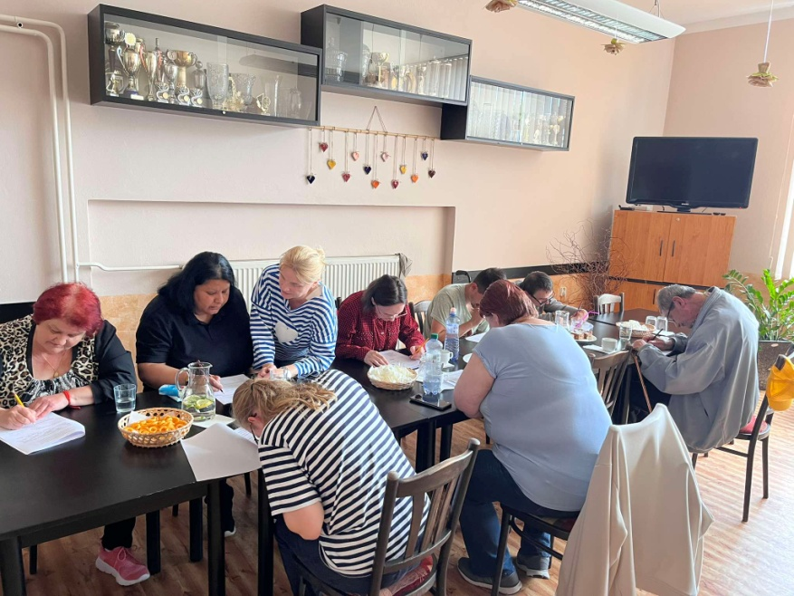

Sociálnu službu poskytujeme obyvateľom v územnej pôsobnosti Trenčianskeho samosprávneho kraja. 3 klienti využívali aj sociálne služby u iných poskytovateľov sociálnej služby.
4 klienti, ktorým poskytujeme sociálnu službu Podpora samostatného bývania využívajú aj ambulantnú sociálnu službu v domove sociálnych služieb v AZZP v Trenčíne.
Z finančného príspevku TSK na sociálnu službu Podpora samostatného bývania môžeme financovať náklady na jeden pracovný úväzok zamestnanca PSB ale aj súvisiace náklady na energie, material a služby.

Veková štruktúra klientov sociálnej služby Podpora samostatného bývania:

19 – 25 rokov | 3 | Ženy | 16
26 – 64 rokov | 19 | Muži | 12
65 – 99 rokov | 6 | Priemerný vek | 47
Vek najmladšieho klienta | 22
Vek najstaršieho klienta | 86
Začiatok poskytovania s.s. v r. 2025 | 9
Ukončenie poskytovania s.s. v r. 2025 | 7

Zamestnanci AZZP v Trenčíne

Fyzický stav zamestnancov k 31.12.2025 bol 15. V prepočítanom stave na plne zamestnaných to bolo za rok v priemere 13,2 zamestnancov.
Priemerná hrubá mzda našich zamestnancov za rok 2025 bola 1332,08 Eur /mesiac (pri prepočítanom stave zamestnancov 13,20 /rok, bez stabilizačného príspevku a bez finančných nákladov na dohody o pracovnej činnosti). V predchádzajúcom roku 2024 bola priemerná hrubá mzda 1295,01 Eur (bez DPČ).
K 31.12. 2025 pracovalo v priamej práci s prijímateľmi sociálnej služby v domove sociálnych služieb 8 odborných zamestnancov, prepočítaný úväzok 6,25- štyri zamestnankyne s vysokoškolským vzdelaním so zameraním na sociálnu prácu a špeciálnu pedagogiku zaradené ako inštruktor sociálnej rehabilitácie a sociálny pracovník. Jedna zamestnankyňa s vysokoškolským vzdelaním s iným zameraním a s odborným kurzom pracovala ako inštruktor sociálnej rehabilitácie. Opatrovateľský proces a pomoc pri odkázanosti na pomoc inej fyzickej osoby v domove sociálnych služieb vykonávali tri zamestnankyne s pracovným zaradením ako praktická sestra a opatrovateľka.
S jedným zamestnancom sme počas roka 2025 ukončili pracovný pomer, do pracovného pomeru sme prijali 2 zamestnankyne, jedna zamestnankyňa sa vrátila z rodičovskej dovolenky.

Vzdelávanie zamestnancov je dôležitým predpokladom pre poskytovanie bezpečných, kvalitných a odborných sociálnych služieb. Všetci odborní zamestnanci majú vypracovaný Individuálny vzdelávací plán, ktorý vychádza z vízie, poslania a cieľov AZZP v Trenčíne, z napĺňania kritérií štandardov kvality a z ich osobných preferencií vo vzťahu k poskytovaniu sociálnej služby a potrebám prijímateľov sociálnej služby. Na základe usmernenia k čerpaniu finančného príspevku poskytnutého z Trenčianskeho samosprávneho kraja môžeme na vzdelávanie a školenia zamestnancov použiť 2000€ na každý druh sociálnej služby.

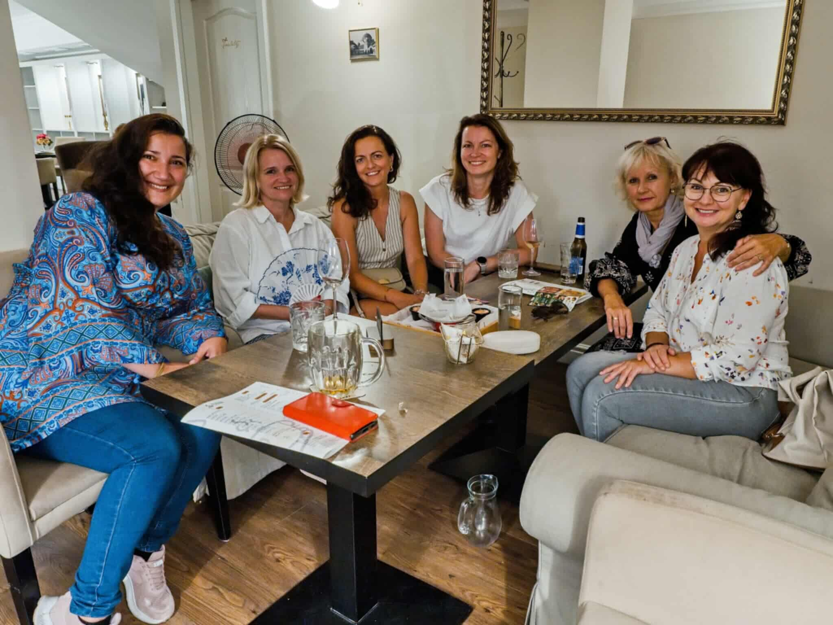

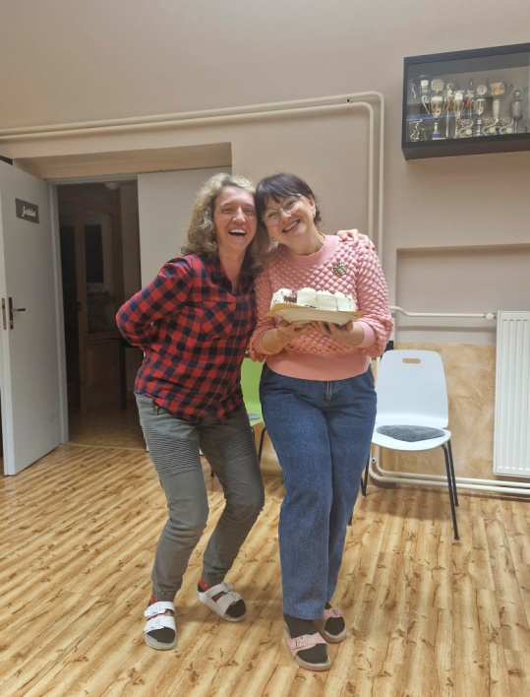

Zamestnanci boli vzdelávaní v nasledovných témach:

Názov vzdelávania | Vzdelávacia inštitúcia/ lektor | Zúčastnili sa
Konferencia AUTIZMUS od A po Z | PRO AUTIS | Riaditeľka
Sexualita osôb s mentálnym postihnutím | Nebuď na nule | Všetci odborní zamestnanci
Kurz prvej pomoci | Emergency Support o.z. | Riaditeľka, Praktická sestra
Deeskalácia konfliktov a asertívna komunikácia v sociálnej práci | SORUDO | Všetci zamestnanci
Kurz Inštruktr sociálnej rehabilitácie | VAJAK | Pomocná pra  covníčka v sociálnych službách
Reforma financovania sociálnych služieb | Sociofórum | Riaditeľka, Sociálna pracovníčka
Reforma posudkovej činnosti a reforma financovania sociálnych služieb | Sociofórum | Riaditeľka, Sociálna pracovníčka
Zákonník práce 2026 | Centrum učtovníctva Slovenska | Ekonómka
Ročné zúčtovanie dane a zmeny v mzdovej učtárni | Centrum učtovníctva Slovenska | Ekonómka
Daňové priznanie k dani z príjmov právnickych osôb | Centrum učtovníctva Slovenska | Ekonómka
Účtovná závierka v neziskových organizáciách za rok 2025 | Centrum učtovníctva Slovenska | Ekonómka
Zmeny v daniach a účtovníctve | Centrum učtovníctva Slovenska | Ekonómka
Právne minimum pre poskytvateľov socálnych služieb | Sociofórum | Riaditeľka
Rizikové plány a dilemy v oblasti ľudských práv | Inštitút zdravotných a sociálnych vied | Opatrovateľka, Inštruktorka sociálnej rehabilitácie
Ľudské práva v sociálnych službách | Inštitút zdravotných a sociálnych vied | Inštruktorka sociálnej rehabilitácie
Efektívne metódy sociálnej rehabilitácie v praxi | Komora sociálnych pracovníkov a sociálnych poradcov | Inštruktorka sociálnej rehabilitácie
Snoezelen – úvod do práce v multisenzorickom prostredí | Tri Lobit | Praktická sestra
Psychoterapia umením | Inštitút psychoterapie umením | Inštruktorka sociálnej rehabilitácie  Sociálna pracovníčka
Spôsob podpory ľudí so správaním náročným na starostlivosť v sociálnych službách –  Podpora pozitívneho správania | Rada pre poradenstvo v sociálnej práci | Sociálna pracovníčka

Na základe plnenia stanovených štandardov kvality v zmysle zákona č. 448/2008 o sociálnych službách je poskytovateľ sociálnej služby povinný mať písomne vypracovaný Program supervízie, ktorý aktívne realizuje a pravidelne hodnotí. Supervízia je dôležitý nástroj na zvyšovanie odbornej úrovne zamestnancov a zvyšovania kvality poskytovanej sociálnej služby. Pomáha predchádzať syndrómu vyhorenia zamestnancov, sprevádza riešením ťažkých situácii vo vzťahu k prijímateľovi sociálnej služby, jeho rodine. Pomáha riešiť problémy v pracovnom tíme, hľadá cesty a riešenia. Zamestnanci absolvovali individuálne a skupinové supervízne stretnutia so supervízorkou Mgr. Editou Karabovou podľa stanoveného programu supervízie. Zamestnanci majú v súlade s vypracovaným programom supervízie možnosť požiadať o supervíziu aj supervízora Mgr. Romana Mojša.
Zamestnanci AZZP v Trenčíne strávili spoločný neformálny čas zameraný na budovanie vzťahov a tímovej spolupráce v prostredí príjemnej Koliby Fojtka v Rožňove pod Radhoštěm v okolí Valašského múzea, kde sme absolvovali prehliadku Valašskej dediny s odborným výkladom.

Zamestnanci si už tradične pripravujú predvianočné posedenie s občerstvením a prekvapením od tajného Ježiška (svojho kolegu).

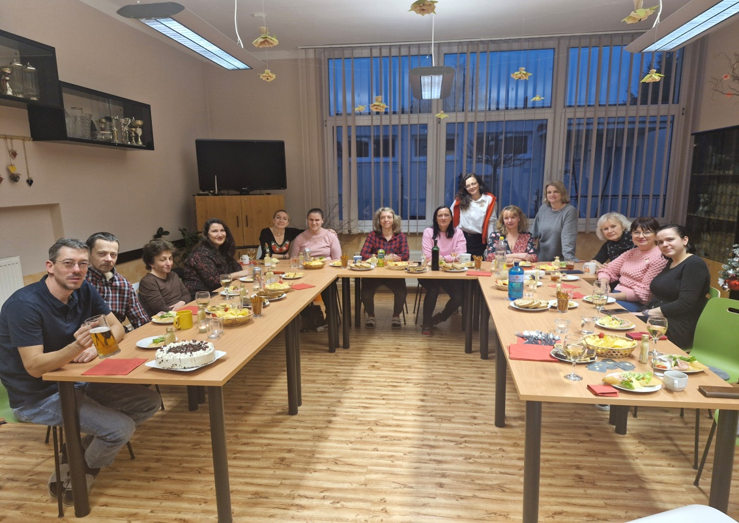

Dobrovoľníci v AZZP v Trenčíne

Dobrovoľníci nie sú platení preto, že sú bezcenní, ale preto, že sú neoceniteľní. Sherry Anderson

Našou snahou je rozvíjať dobrovoľníctvo vo všetkých formách. Vnímame ho ako dôležitý nástroj na rozvoj organizácie. V roku 2025 sme mali do aktivít zapojených firemných dobrovoľníkov zo spoločnosti Reklama Bartoš, ČSOB, Tatra banka, TESCO SLOVENSKO a TMF services. V rámci projektu NAŠE MESTO. Opakovane mám pomáhajú zamestnanci FRESH – SNACK Trenčín s darovaním občerstvenia na podujatia, pomáhajú nám zdieľať naše výzvy cez sociálne siete a prepájať nás s inými ľuďmi. Ochotne nám pomáhajú s predajom vianočných oblátok.
Zamestnanci spoločnosti WERCHEM zorganizovali pre našu organizáciu zbierku na smart televíznu obrazovku a mikulášske balíčky pre našich klientov, spolu s reštauráciou FUDI zorganizovali výnimočné mikulášske dopoludnie. Tentokrát balíčky nepriniesol Mikuláš, ale bývalý hokejový reprezentant p. Marián Hossa, ktorý sa pridal k zamestnancom spoločnosti WERCHEM a FUDI a pripravil pre našich klientov obrovské prekvapenie.

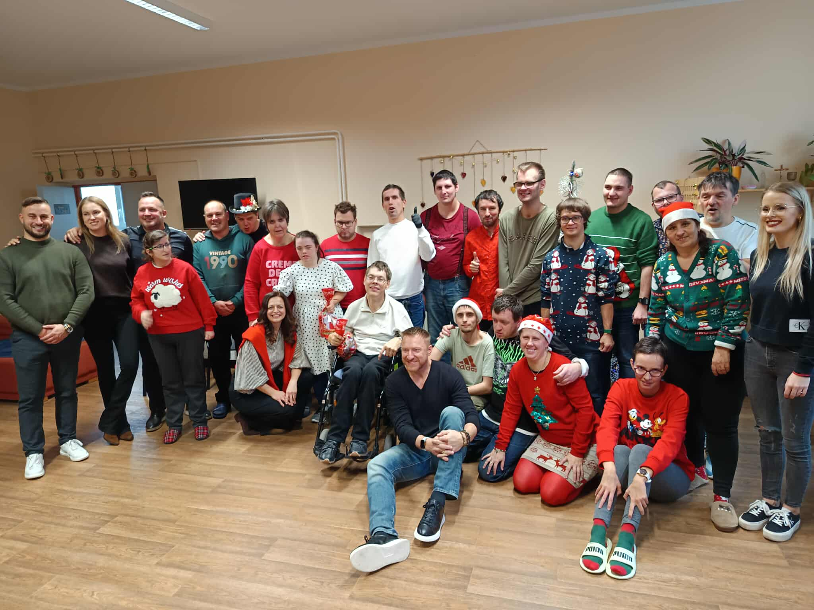

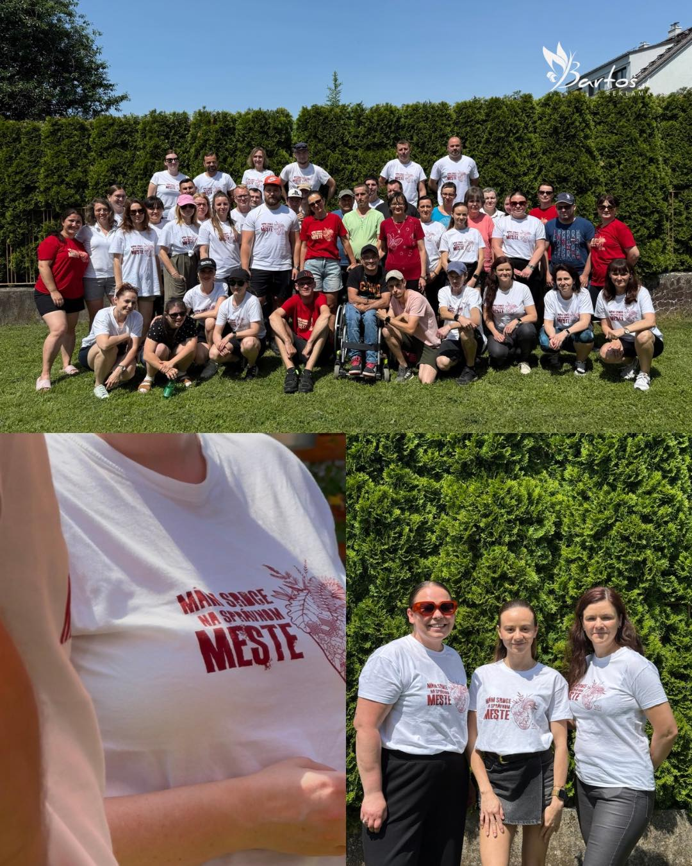

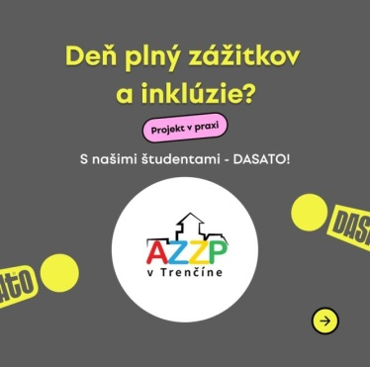

Aj v tomto roku sme spolupracovali s DASATO ACADEMY, ktorá je zacielená na aktivizáciu našich klientov a rozvoj študentov v oblasti aktivít v treťom sektore.
Študenti si pre našich klientov pripravili dva dni plné zaujímavých, zábavných aj rozvojových aktivít. Klienti boli pozvaní aj na zhodnotenie spolupráce a zdieľanie dojmov
do Penziónu Branecký v Trenčíne.

1 dobrovoľníčka sa venuje facilitovaniu skupiny sebaobhajcov a raz za dva týždne sa venuje klientom s vysokou mierou potrebnej podpory pri záujmových aktivitách. Do septembra 2025 pripravovali 2 študentky krúžok angličtiny v rámci stredoškolského projektu DOFE.
V predvianočnom období rozšírili rady našich dobrovoľníkov dvaja muži, ktorí pre našich klientov organizujú ,,Mužské kruhy”.
Dobrovoľníčka Adela Vraníková pripravuje pre našich klientov popoludňajší voľnočasový klub pravidelne jedenkrát do týždňa počas celého roka. Bola nominovaná riaditeľkou AZZP v Trenčíne na ocenenie dobrovoľník Trenčianskeho kraja. Nominácia zaujala hodnotiacu komisiu a bola vybratá spomedzi všetkých nominovaných dobrovoľníkov na slávnostnom podujatí Srdce na dlani. Adela bola zároveň nominovaná do celonárodného oceňovania dobrovoľníkov.

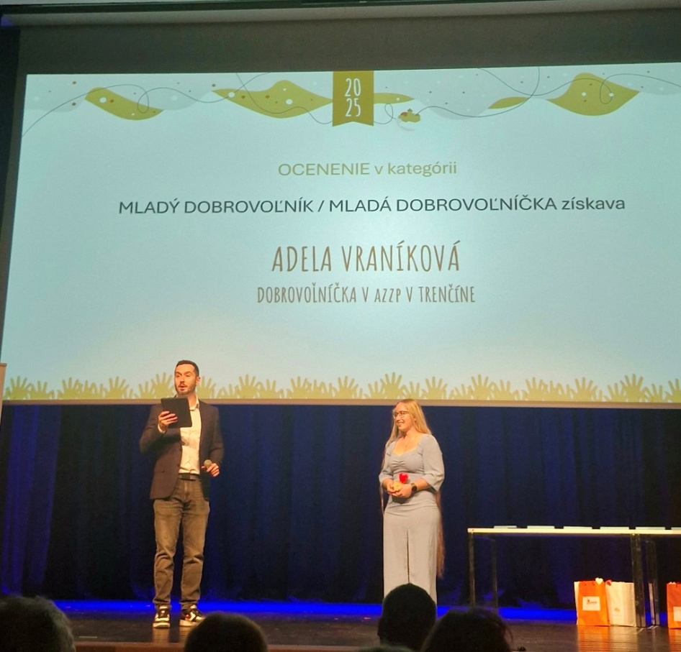

Vážime si ochotu dobrovoľníkov, ktorí prispievajú do nášho projektu Živých kníh a prídu nám porozprávať o svojom zaujímavom povolaní alebo cestovateľských zážitkoch a tiež ľudia, ktorí nám sprostredkujú alebo zorganizujú zaujímavú aktivitu pre našich klientov.

Je našim záväzkom vytvárať pre dobrovoľníkov bezpečné, príjemné a motivujúce prostredie a zapájať ich do činnosti našej organizácie na všetkých úrovniach.
Dobrovoľníci venovali našej organizácii 287 hodín svojho voľného času, za čo im aj na tomto mieste ďakujeme.
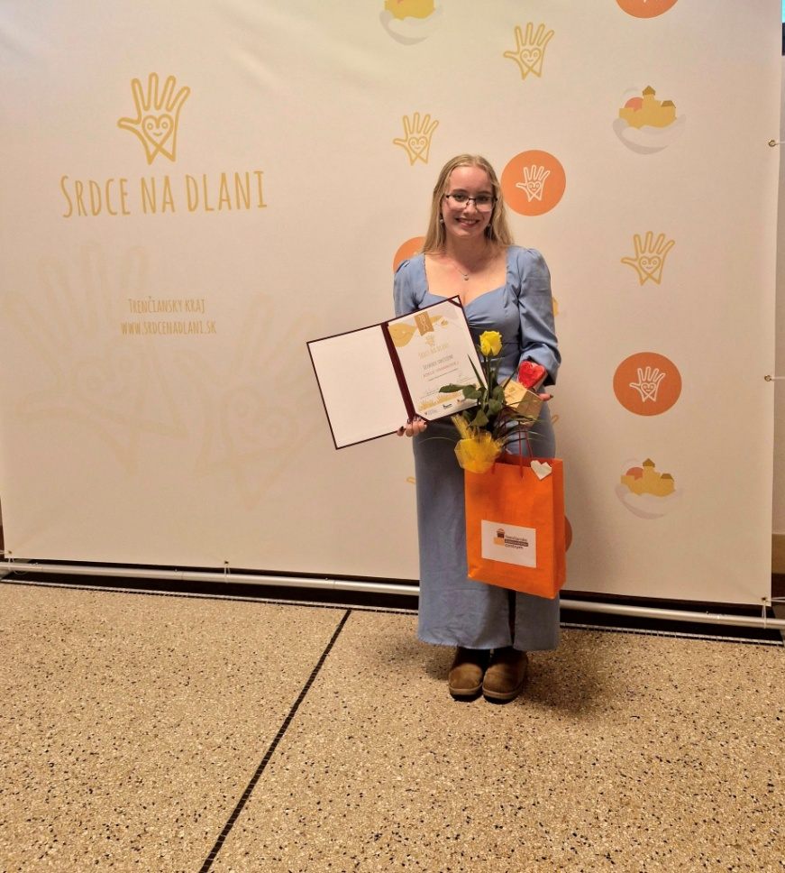
Nedá mi nespomenúť rodičov našich klientov, rodiny zamestnancov, členov združení, ktorí veľakrát ochotne reagujú na naše prosby a pomáhajú pri našich aktivitách.

Rodina prijímateľov sociálnej služby

Rodina je súčasťou podporného tímu nášho klienta - prijímateľa sociálnej služby. Väčšinou je prvá, ktorá príde do kontaktu s našimi odbornými zamestnancami ešte pred začatím poskytovania sociálnej služby, preto je dôležité odovzdať jej všetky potrebné informácie rovnako ako samotnému klientovi.
Rodina je pre nás tiež zdrojom informácii o klientovi, aby poskytovanie sociálnej služby bolo čo najviac adresné a v súlade s jeho potrebami, najmä ak ide o klienta, ktorý verbálne nekomunikuje.

V rámci projektu Trenčianskeho samosprávneho kraja Opatrovať a žiť, ktorého sme súčasťou, sme zorganizovali pre rodičov a opatrujúce osoby našich klientov vzdelávací seminar s českou vzdelávacou organizáciou Nebuď na nule. Seminár bol zameraný na tému podpory osôb s mentálnym znevýhodnením v oblasti sexuality.
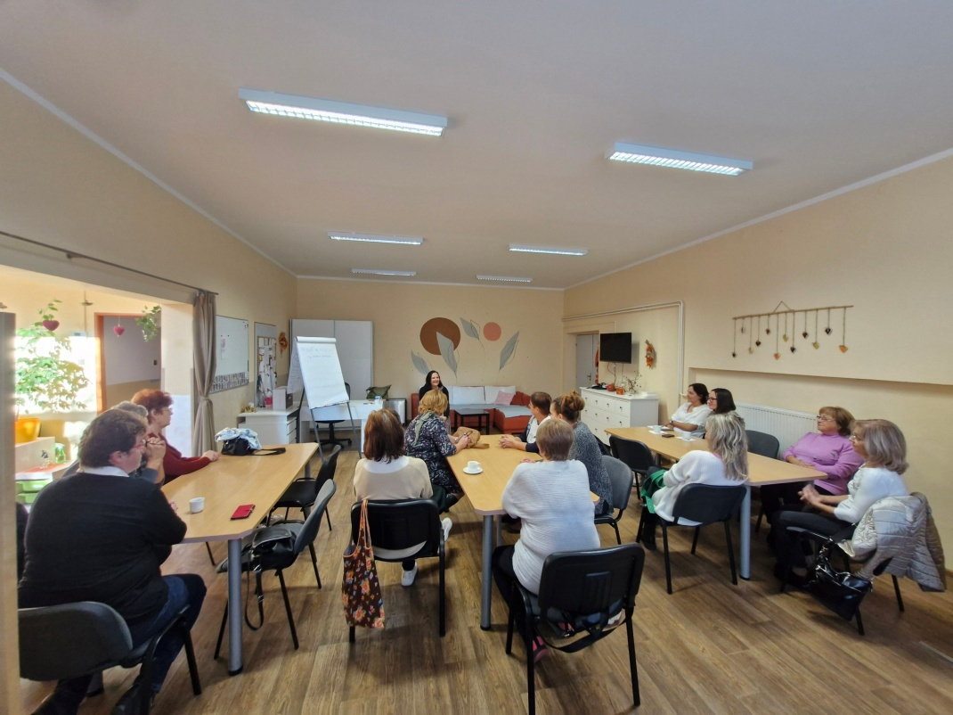

V predvianočnom období sme zorganizovali pre rodinu a priateľov našich klientov neformálne posedenie pri vianočnom punči, koledách a fotoprezentácii našej činnosti. Na stretnutí bolo možné zakúpiť výrobky našich klientov, a tak podporiť ich ďaľšiu tvorbu.

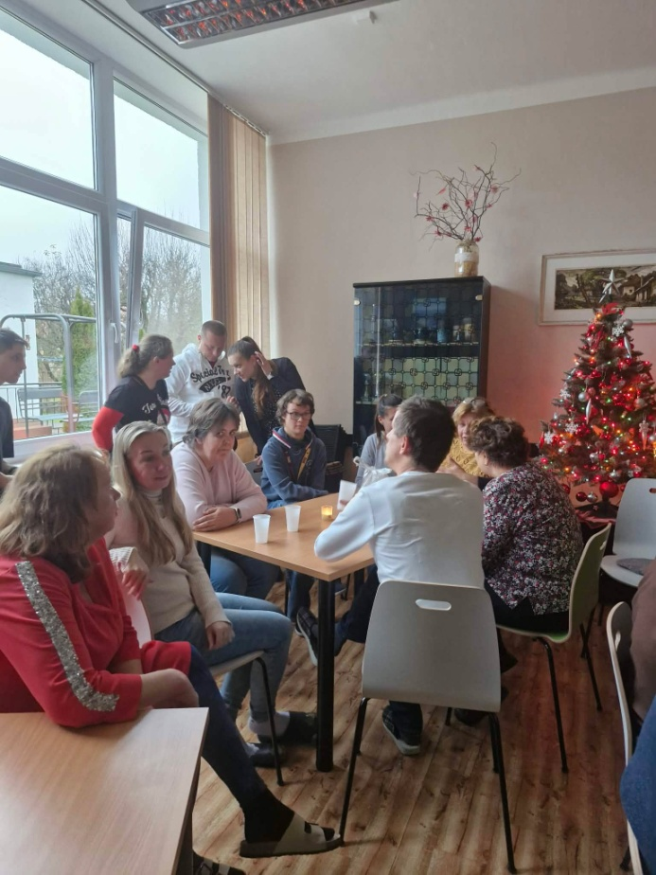

Prezentácia aktivít AZZP v Trenčíne

Na podporu, skvalitňovanie a prezentáciu našich aktivít prijímame a vyhľadávame spolupráce s inými organizáciami alebo jednotlivcami /DASATO ACADEMY, Inštitút participácie mesta Trenčín, Spojená škola internátna V. Predmerského. OZ Eden v meste, Vzdelávacie centrum Krtko, MŠ Slimáčik a iné/. Predovšetkým s cieľom prezentovať naše aktivity, dôležité témy o živote osôb so zdravotným znevýhodnením, myšlienky inklúzie a práv osôb so zdravotným znevýhodnením, rodinám, priateľom našich klientov, záujemcom o sociálnu službu ale aj verejnosti, vytvárame príspevky na sociálne siete.
Výrobky klientov, ktoré vznikajú ako výsledok rozvoja pracovných zručností a záujmovej činnosti prezentujeme pred verejnosťou na vianočnej a veľkonočnej výstave v KS Kubrá.
V záujme informovania a prezentácie činnosti AZZP v Trenčíne sme v roku 2025 odovzdali aj informačný bulletin o nami poskytovaných službách do špeciálnych škôl v Trenčianskom kraji.
Zúčastnili sme sa stretnutia Prapájanie komunít, organizovaného v rámci EHMK 2026, kde sme aktívnou účasťou prezentovali zúčastneným odborníkom aj laickej verejnosti svet osôb so zdravotným znevýhodnením.

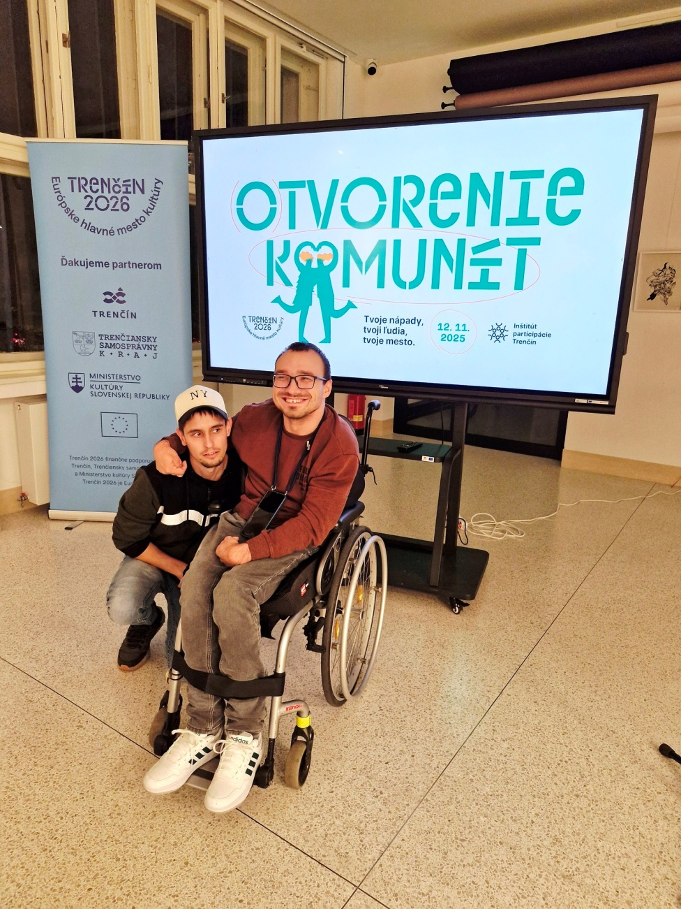

Zapojili sme sa do projektu Ladenie mesta, ktorý organizuje umelecký kolektív Združenie ooo - zvukoví umelci a kurátori Eva Vozárová a Fero Király. V rámci projektu nás lektorsky vedie hudobná pedagogička Eva Šušková.

Z dôvodu sprístupňovania informácii o našej organizácii sme nahrali krátky zvukový záznam na web stránku www.azzpvtrencine.sk pre osoby nevidiace a tie, ktoré majú problém s písaným textom.

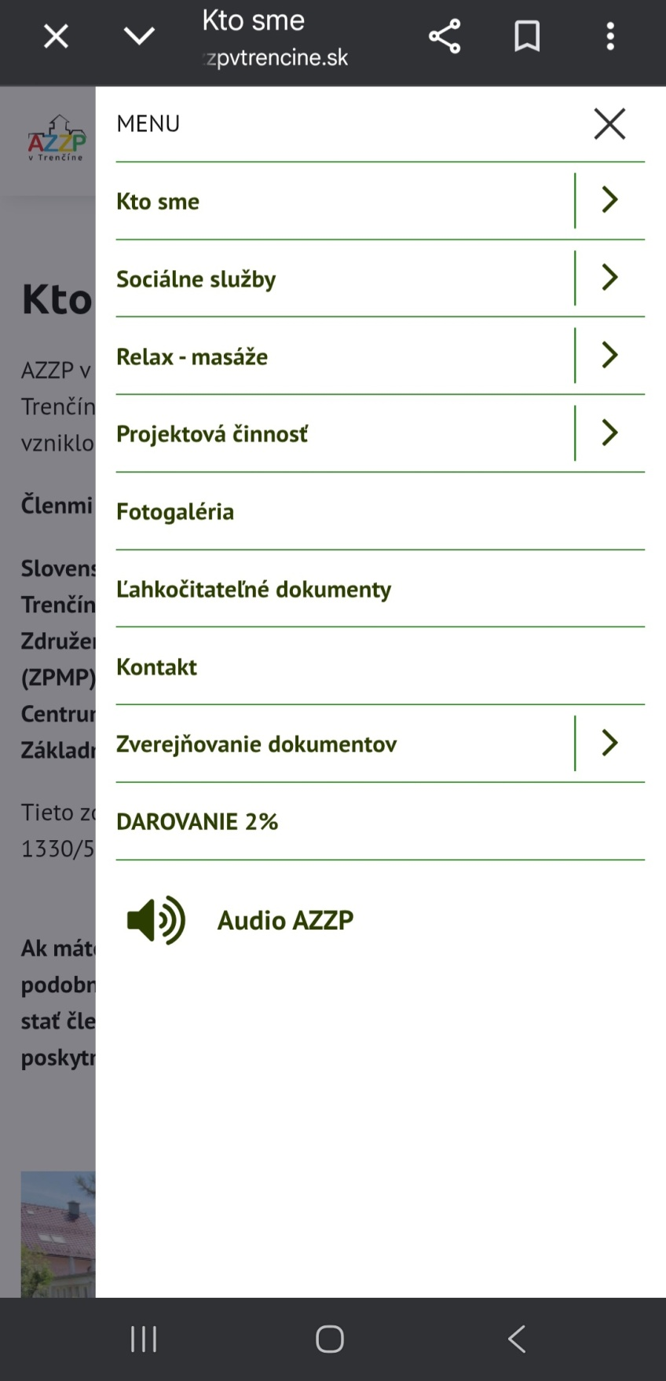

Počas dobrovoľníckeho podujatia Naše Mesto sme poskytli rozhovor o činnosti našej organizácie redaktorovi Slovenského rozhlasu p. Michalkovi.

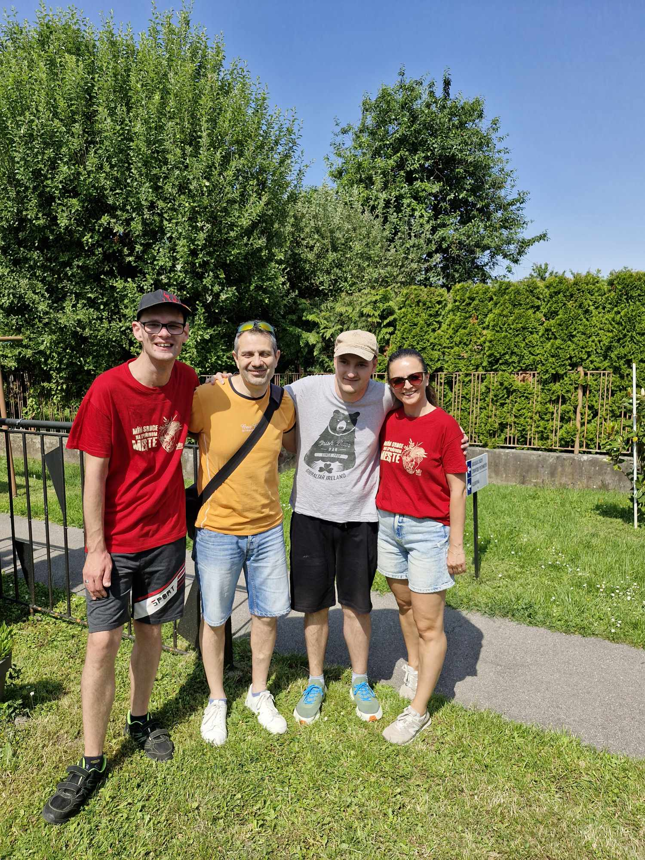

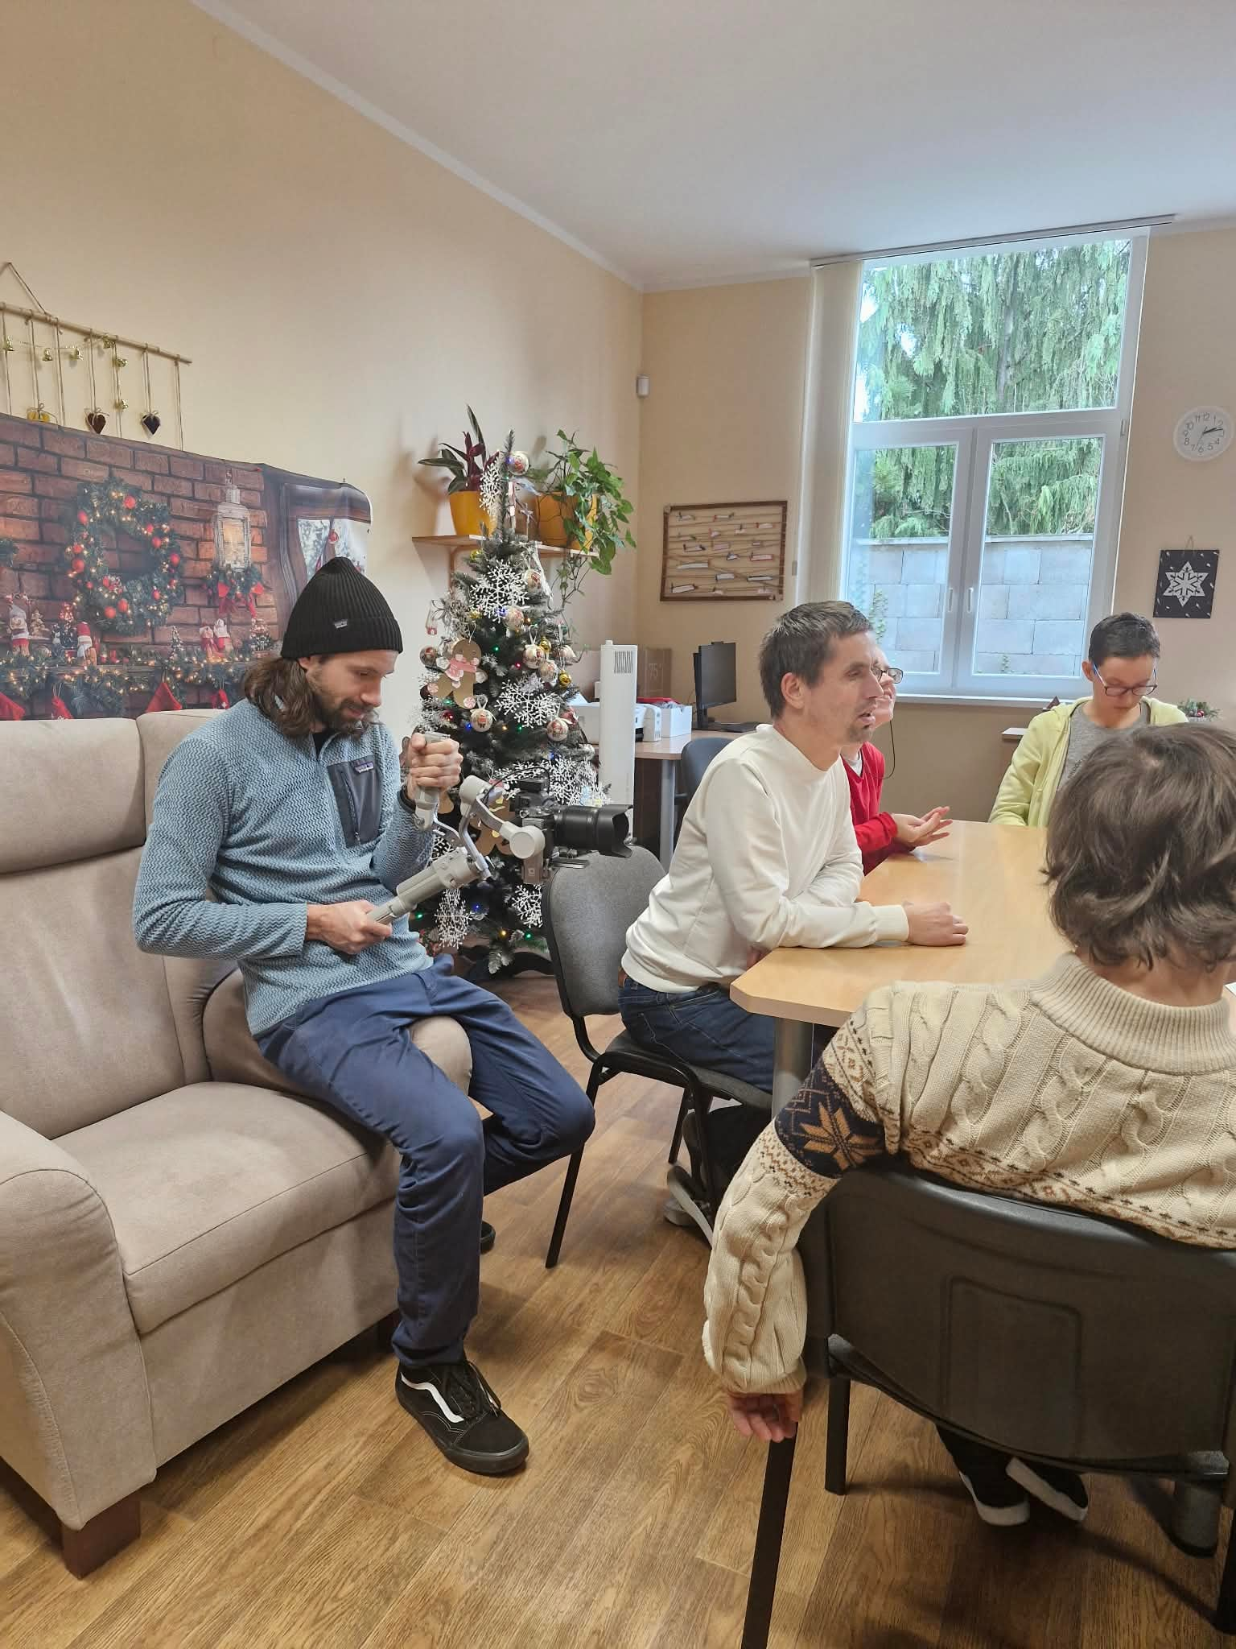
S cieľom dostať do povedomia verejnosti tému dobrovoľníctva a jeho významu pre našu organizáciu sme v spolupráci s Trenčianskym dobrovoľníckym centrom nahrali krátku videovizitku o dobrovoľníckych príležitostiach v AZZP v Trenčíne.

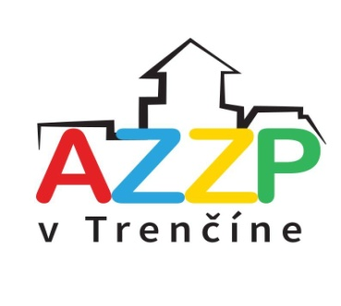

Pred vianočnými sviatkami sme navštívili ambulancie a organizácie v našom bezprostrednom okolí, aby sme im popriali pekné sviatky a obdarovali ich malým darčekom z našej dielne.
Tešíme sa aj opakovanej spolupráci so Súkromnou materskou školou SLIMÁČIK, nakoľko stretnutia detí s ľuďmi so zdravotným znevýhodnením sú najlepšou cestou pre inklúziu a scitlivovanie spoločnosti na potreby osôb so zdravotným znevýhodnením.
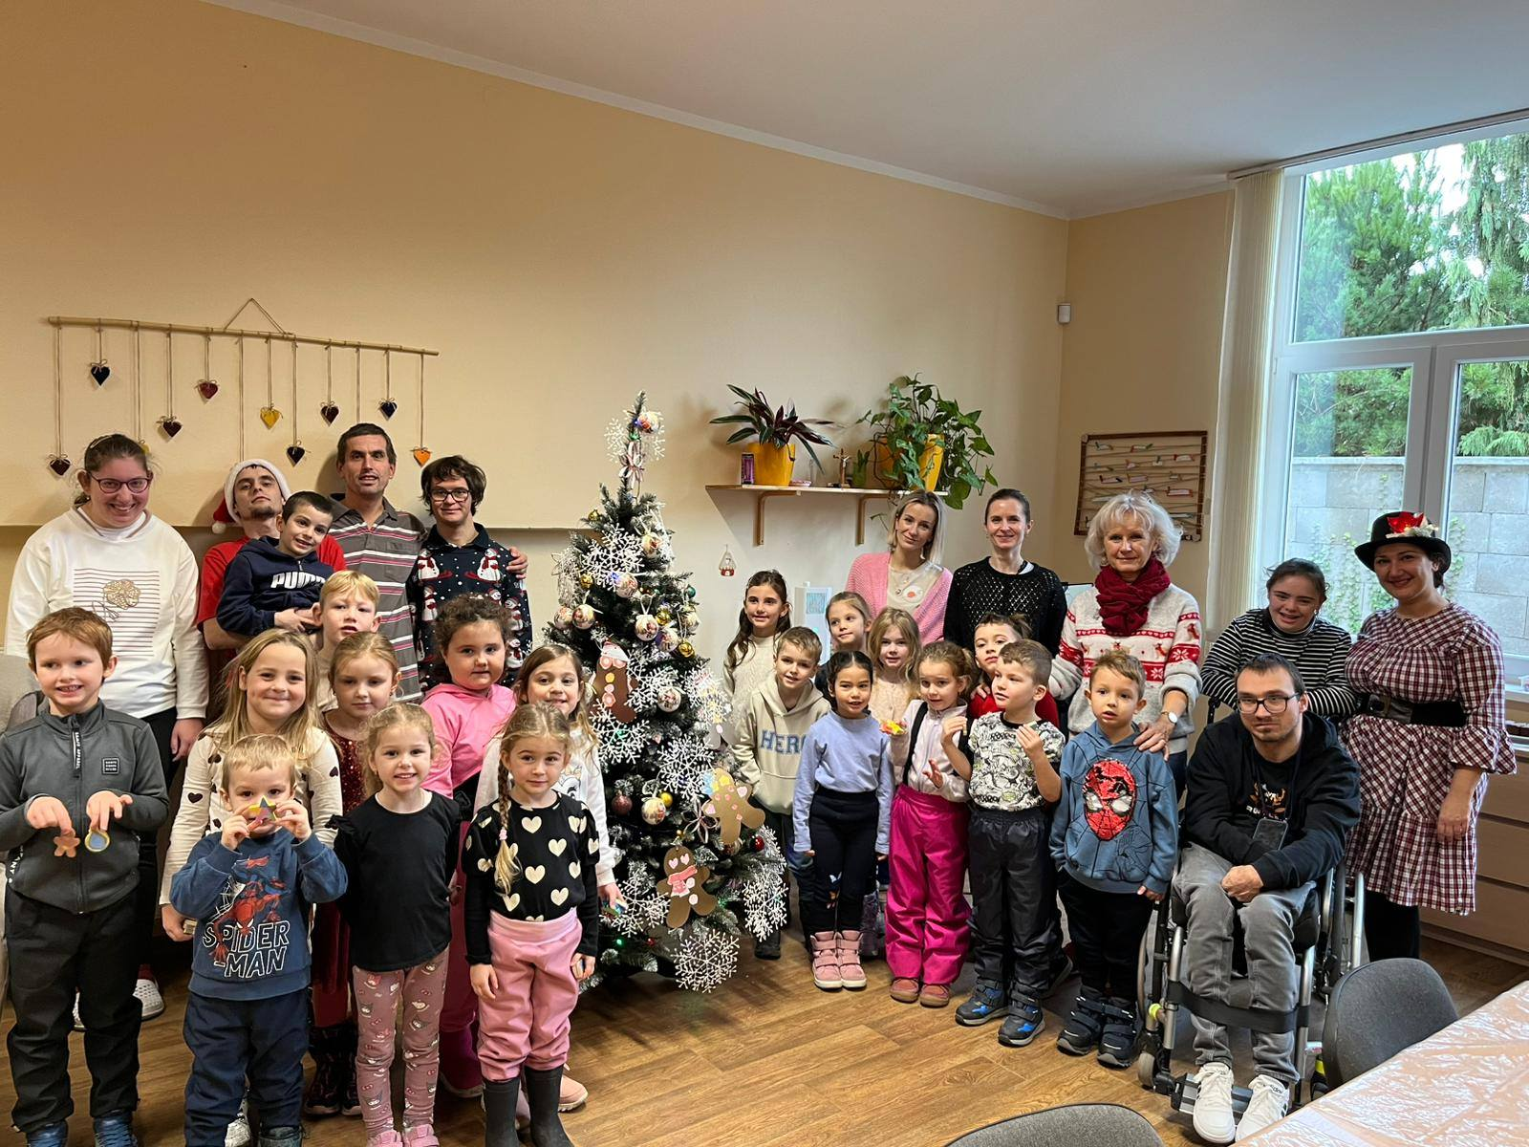

Napísali o nás

,,Sme rodičia 25 ročného syna Timoteja, ktorý má detskú mozgovú obrnu. Navštevoval 4 roky ZŠ v Chocholnej – Velčiciach a 9 rokov Spojenú školu internátnu kde dokončil povinnú 10 ročnú školskú dochádzku a absolvoval 3 ročné štúdium v Praktickej škole v odbore Domáce práce a údržba. O jeho budúcnosti sme vždy dlho rozmýšľali. A tak ako mal vytvorené vhodné prostredie pre svoj rozvoj na Spojenej škole internátnej, hľadali sme možnosti ako mu zabezpečiť aj po skončení tejto školy podnetné a zmysluplné prostredie, keďže Timko je typ spoločenského človeka. Denný stacionár na Bezručovej ulici mal veľmi dobré recenzie. Ešte počas Timotejovho štúdia v Praktickej škole sme sa boli osobne informovať o činnosti tohto stacionára a pozrieť si prostredie v ktorom klienti trávia čas. Boli sme veľmi milo prekvapení, prístupom personálu s ktorým sme sa stretli a aj s prostredím. Všade bolo čisto, všetko malo svoj poriadok, presne tak ako to má Timotej rád. Keď sme odchádzali už sme vedeli, že prihlášku dáme práve sem.
Napriek tomu, že Timotej má obavy z nových veci a veľmi ťažko prijíma zmeny, adaptácia v tomto zariadení mu trvala týždeň. Momentálne je klientom už 3,5 roka.
Aj keď sme si mysleli, že už nie je nič, čo by mohol ešte zvládnuť každý deň sa presviedčame o tom, že Timko má poskytovanú sociálnu službu na vysokej úrovni. Sociálna služba je poskytovaná „na mieru“ klienta. Personál rozvíja jeho silné stránky a pracuje aj s tými slabými. Denný program je veľmi pestrý. Zahŕňa rozvoj pracovných zručností, kultúrne, spoločenské a športové aktivity, výlety, prechádzky. Timotej zvládol týždňové pobyty mimo domova bez nás rodičov. Čo považujeme za veľký úspech pri budovaní jeho osobnosti a sebavedomia. Jedna z vecí, ktorú taktiež veľmi oceňujeme je možnosť pracovať, ktorú Timko dostal. Má svoj zárobok a vštepovanú zodpovednosť.
Vzácny je prístup personálu, ktorý je priateľský, empatický a vytvára prostredie úplného prijatia, ktoré je pre Timka veľmi dôležité. Bez akýchkoľvek problémov sú zamestnanci ochotní vypočuť rodičov aj mimo pracovného času.
Veríme, že aj napriek zmenám v spoločnosti zostane toto zariadenie miestom, kde sa bude Timotej a ostatní klienti aj naďalej cítiť príjemne a kam budú každé ráno radi prichádzať ako doteraz.
Ďakujeme”
Manželia Klinkovci, rodičia Timoteja

Financovanie sociálnej služby

A/ Podpora neverejného poskytovateľa sociálnej služby PSB
Na rok 2025 uzatvoril Trenčiansky samosprávny kraj s AZZP v Trenčíne „Zmluvu o poskytnutí finančného príspevku na prevádzku poskytovanej sociálnej služby neverejnému poskytovateľovi sociálnej služby“ a Oznámením č. 1 k zmluve celkovo vo výške 21.109,68 Eur, v zmysle § 77 zákona 448/2008 Z. z., na plnú kapacitu DSS, t.j. na 27 prijímateľov sociálnej služby. Po prijatí dobropisu na energie na rok 2024 sme vrátili na TSK finančné plnenie v sume 511,23 eur.
Na rok 2025 uzatvorilo MPSVR SR s AZZP v Trenčíne „Zmluvu o poskytnutí finančného príspevku na poskytovanie sociálnej služby v zariadeniach pre fyzické osoby, ktoré sú odkázané na pomoc inej fyzickej osoby a pre osoby, ktoré dovŕšili dôchodkový vek, na rozpočtový rok 2025“. V zmysle §78 a zákona 448/2008 Z. z., bol AZZP poskytnutý finančný príspevok v celkovej sume 178.200 Eur, na 27 prijímateľov sociálnej služby (fyzický stav k 31.12.2025 33 klientov).
Na rok 2025 uzatvoril Trenčiansky samosprávny kraj s AZZP v Trenčíne Zmluvu o poskytnutí finančného príspevku na prevádzku poskytovanej sociálnej služby neverejnému poskytovateľovi sociálnej služby na úhradu bežných výdavkov za poskytovanie sociálnej služby Podpora samostatného bývania a Oznámením k zmluve v celkovej výške 22.748,64 v zmysle § 81 písm. h) bod 1 zákona č. 448/2008 Z.z. o sociálnych službách. Po prijatí dobropisu na energie na rok 2024 sme vrátili na TSK finančné plnenie v sume 120,63 eur. Za nevykázané hodiny za rok 2025 je zúčtované avízo na vrátenie príspevku v roku 2026 suma 3.768,60 eur (dlhodobá PN zamestnanca).
B/ Cena sociálnej služby /úhrada za SS prijímateľom SS
Cenník sociálnych služieb platný od 01.01.2025
Druh činnosti | Názov služby | Cena
a) Odborné činnosti | Pomoc pri odkázanosti FO na pomoc inej osoby | 0,00 €
 | Základné sociálne poradenstvo | 0,00 €
 | Pomoc pri pracovnom uplatnení | 0,00 €
 | Sociálna rehabilitácia | 0,00 €
 | Rozvoj pracovných zručností | 0,00 €
b) Obslužné činnosti | Stravovanie (desiata 0,40 €, obed 4,70 €) | 5,10 € / deň
 | Vecné plnenia spojené s ambulantnou SS | 4,10 € / deň
c) Ďalšie činnosti | Záujmová činnosť | 0,00 €
CELKOVÁ SUMA | Denný poplatok (strava + vecné plnenia) | 9,20 € / deň
Cena za poskytovanú sociálnu službu v Domove sociálnych služieb – ambulantná forma je vypočítaná z priemerných bežných výdavkov na sociálnu službu v AZZP v Trenčíne a s ohľadom na výšku poskytnutého finančného príspevku z MPSVR SR a TSK podľa § 72 zákona č. 448/2008 o sociálnych službách.
Cena obeda je stanovená dodávateľom stravy – spoločnosťou HEES Gastroslužby.
Cenník za sociálnu službu schvaľuje Predstavenstvo AZZP v Trenčíne.
Priemerná výšky úhrady za sociálnu službu v DSS v roku 2025 bola 147,01 Eur / 1 PSS / mesiac.
Sociálna služba PSB je poskytovaná v zmysle zákona 448/2008 Z. z. bez úhrady.
Bežné výdavky a ekonomicky oprávnené náklady na sociálne služby PSB a DSS sú súčasťou VS a sú uvedené v prílohách.
Poskytovanie sociálnej služby je jednou z hlavných činností AZZP v Trenčíne, no zároveň je to prevádzka, ktorá je personálne a prevádzkovo veľmi náročná. Musíme plnohodnotne spĺňať všetky nielen kvalifikačné predpoklady, no i priestorové a hygienické podmienky. Viaczdrojové financovanie je nevyhnutnosťou, nakoľko finančné prostriedky z rozpočtu samosprávy nemôžeme použiť na opravy a kapitálové výdavky a finančný príspevok z MPSVR SR je možné použiť v zmysle zákona iba na mzdy a odvody zamestnancov sociálnej služby.
Z prostriedkov z vlastnej činnosti AZZP je nutné hradiť investičné (kapitálové) náklady súvisiace jednak s poskytovaním sociálnej služby, ale i ostatnou činnosťou v priestoroch centra AZZP v Trenčíne.

C/ Dotácie - projektová činnosť

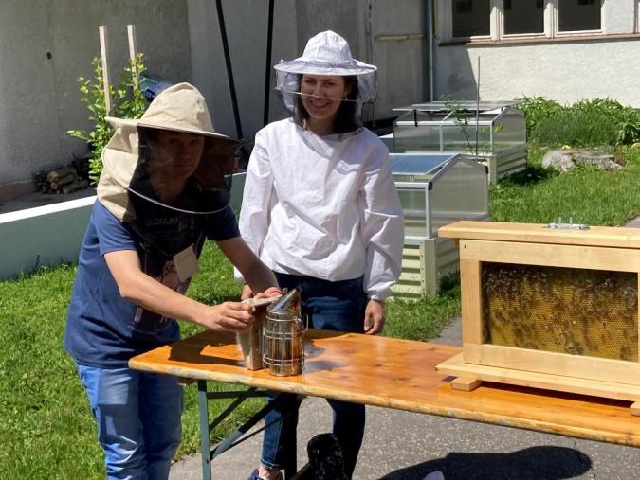
Na základe podaných projektov sme sa zapojili do rôznych výziev, za účelom skvalitnenia poskytovaných sociálnych služieb, začatia nových spoluprác a získania finančných prostriedkov.
Zrealizovali sme nasledovné projekty:
1. Mentorované zapracovanie
Využili sme možnosť zapojiť sa do národného projektu Finančné stimuly pre zamestnanosť a využili jeho nástroj Mentorované zapracovanie, ktorý bol určený na podporu zamestnania sa znevýhodnených uchádzačov o zamestnanie a mladých uchádzačov o zamestnanie a v rámci projektu sme zamestnali zdravotne znevýhodnenú osobu na pracovnej pozícii masérka základných masáží.

2. Neobyčajné divadlo na doskách mesta
V rámci projektu Neobyčajné divadlo sme realizovali vzdelávacie divadelné workshopy s lektorkami divadelného zoskupenia STOPY SNOV, ktoré nás previedli dôležitými divadelnými zručnosťami ako sú argumentácia, komunkácia, prezentácia zábavným - zážitkovým spôsobom. Náš projekt bol podporený v dotačnej výzve mesta Trenčín v oblasti kultúry.

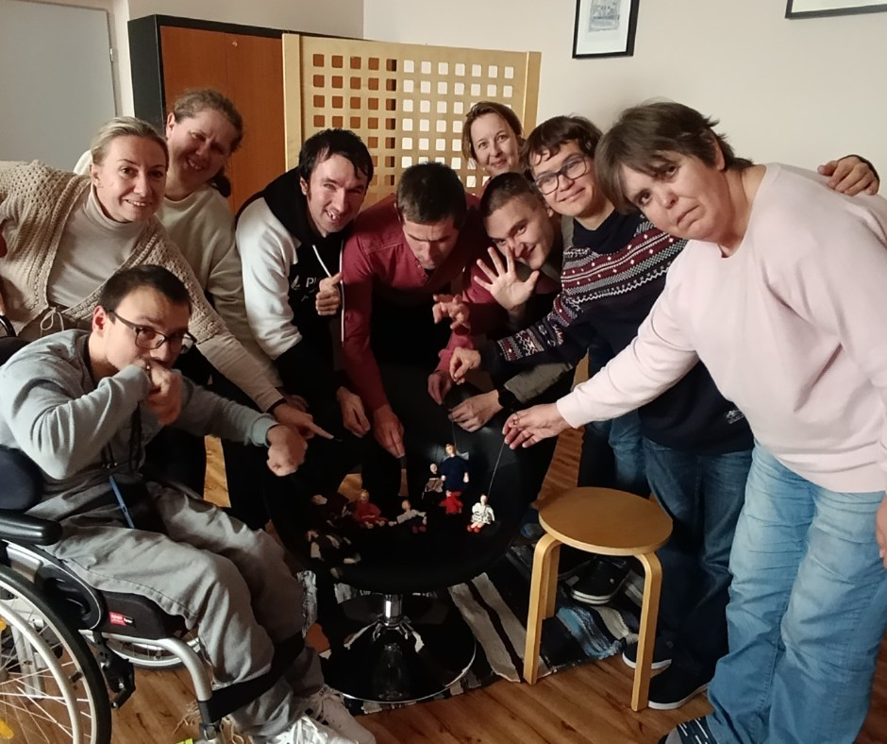

3. Guláš, okná /Naše mesto
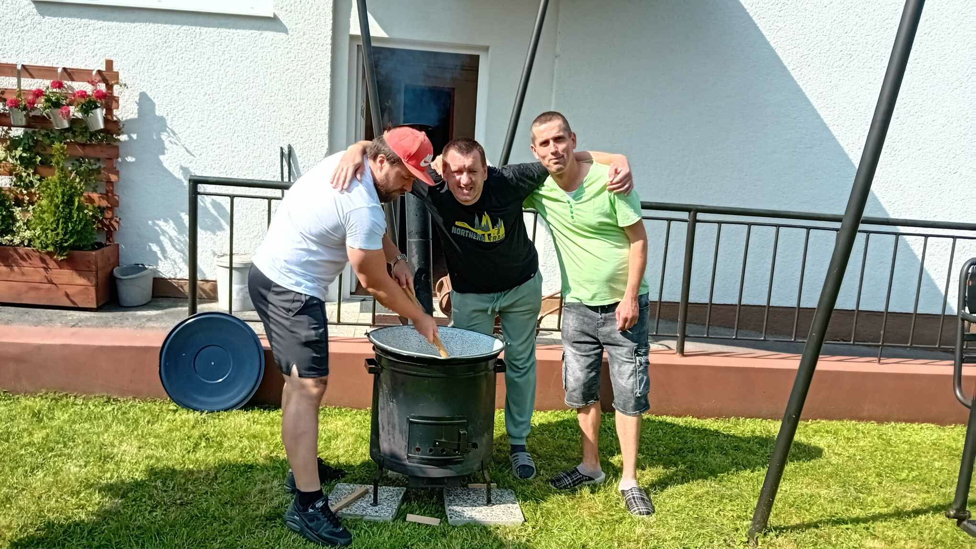
Grantovú výzvu Nadácie Pontis zameranú na podporu firemného dobrovoľníctva sme využili na umývanie okien, čistenie priestorov zariadenia, varenie gulášu a športové hry pre našich klientov, s cieľom odľahčiť personál AZZP v Trenčíne. Zároveň sme projektom propagovali činnosť našej organizácie medzi zamestnancov súkromného sektora a vytvorili hodnotnú vhodnú inkluzívnu príležitosť – rozšírenie sociálnej siete našich klientov. Fianančnú dotáciu sme využili na zakúpenie čistiacich prostriedkov a parného čističa na okná.

4. EKOexpedícia
Projekt EKOexpedícia nám priniesol množstvo nových informácií a jedinečný zážitok zo Záchrannej stanice pre zranené živočíchy v Zázrivej. Ohľaduplná prehliadka ,,zvieracej nemocnice”, premietanie dokumentárneho filmu a rozhovory s inšpiratívnym záchranárom Metodom Macekom nás obohatili a inšpirovali k malým praktickým aktivitám, ktoré vieme v prospech živočíchov robiť v areáli nášho zariadenia, ale aj v našich prirodzených komunitách.
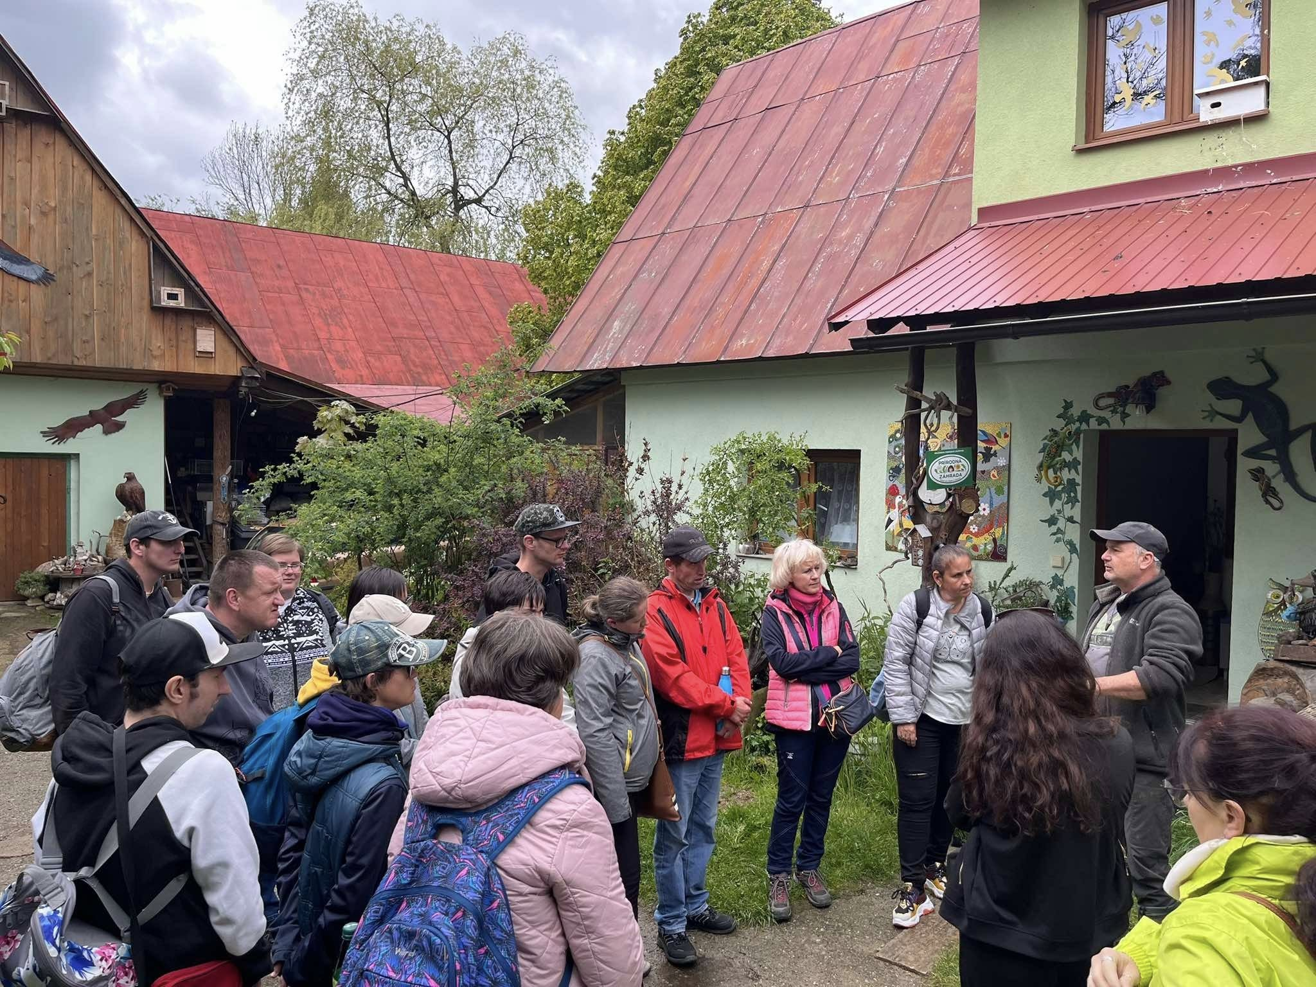

5. Za zeleným poznaním
Hodnotné enviromentálne vzdelávanie sme absolvovali s vedcom SAV Tomášom Olšovským a enviromentalistkou Patríciou Krausovou. V rámci projektu Za zeleným poznaním sme spoznávali krásy Slovenska z pohľadu ekológov a enviromentalistov. Previedli nás tromi rôznymi biotopmi – farmárskou krajinou v Borskom Svätom Jure, mokraďmi v obci Prievaly a pôvodným pasienkovým lesom nad Stupavou. Projekt bol podporený v rámci grantovej výzvy Trenčianskeho samosprávneho kraja Zelené oči.

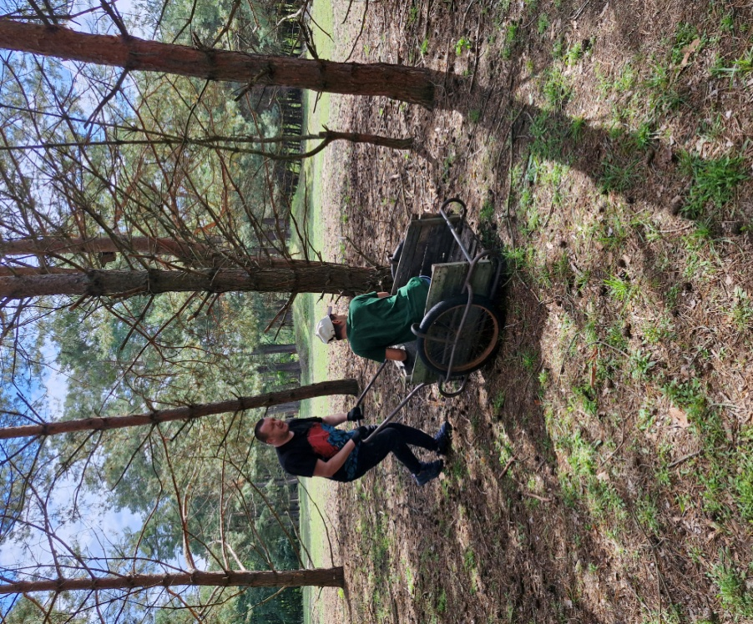

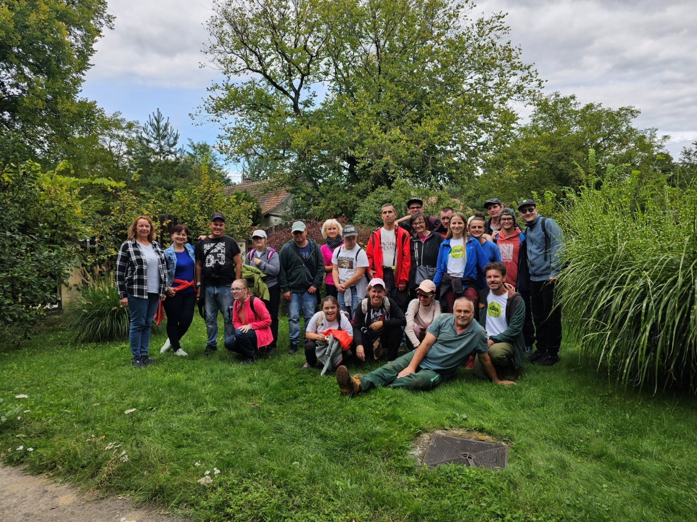

6. Manylab
Vďaka úspešnosti nášho projektu Manylab v grantovej výzve na podporu aktivít práce s mládežou mesta Trenčín sme realizovali projekt zameraný na vzdelávanie v oblasti finančnej gramotnosti. V rámci projektu sme spolupracovali so Vzdelávacím centrom Krtko. Lektorky Diana Gerbocová a Ľubica Dunčáková vytvorili 6 vzdelávacích workshopov pre našich klientov. V rámci projektu boli vzdelávaní aj odborní zamestnanci AZZP v Trenčíne a absolvovali vzdelávací seminar s lektorom Ing. Dávidom Vrtaňom PhD. z organizácie Mladý podnikavec. Cieľom vzdelávania bolo čo najefektívnejšie sprístupniť finančnú gramotnosť osobám so zdravotným znevýhodnením. Finančná dotácia nám tiež umožnila nakúpiť pomôcky a spoločenské hry na výučbu finančnej gramotnosti.

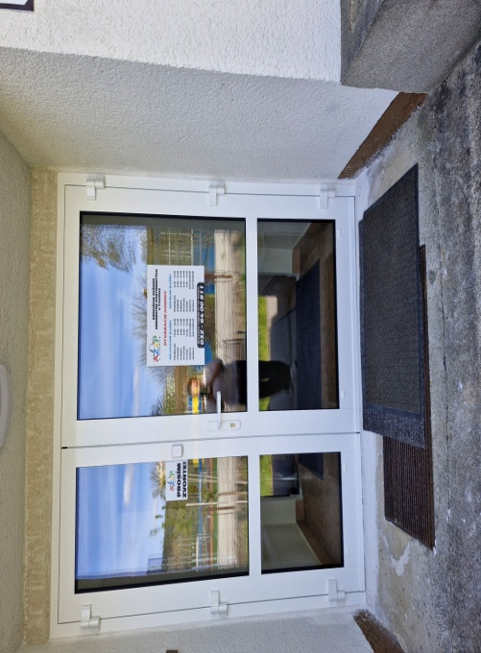
7. Bez bariér

Vďaka podpore nášho projeku Bez beriér Nadačným fondom Telekom sme mohli vymeniť vstupné dvere na budove AZZP v Trenčíne. Dvere s prechodovou šírkou 90 cm umožňujú komfortný prechod aj pre užívateľov vozíka a ich sprevádzajúce osoby.
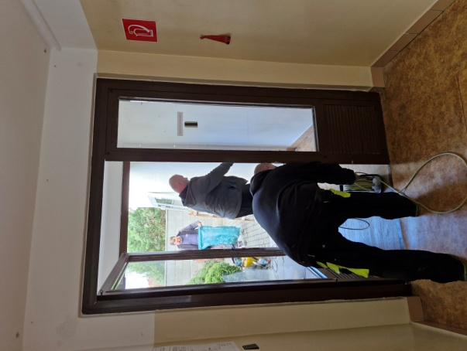

8. Program felinoterapie
Z dotácií mesta Trenčín na podporu aktivít v sociálnej a zdravotnej oblasti sme v rámci nášho podporeného projektu mohli zabezpečiť 16 trojhodinových stretnutí s felinoterapeutkou p. Vierou Hajnalovou. P. Hajnalová pracuje aj s klientmi s vysokou mierou potrebnej podpory, felinoterapiu vykonáva individuálnou formou. Čas, ktorý venuje našim klientom je prínosný pre ich zdravie a pohodu a tiež výrazným spôsobom odľahčuje odborný personál AZZP v Trenčíne.

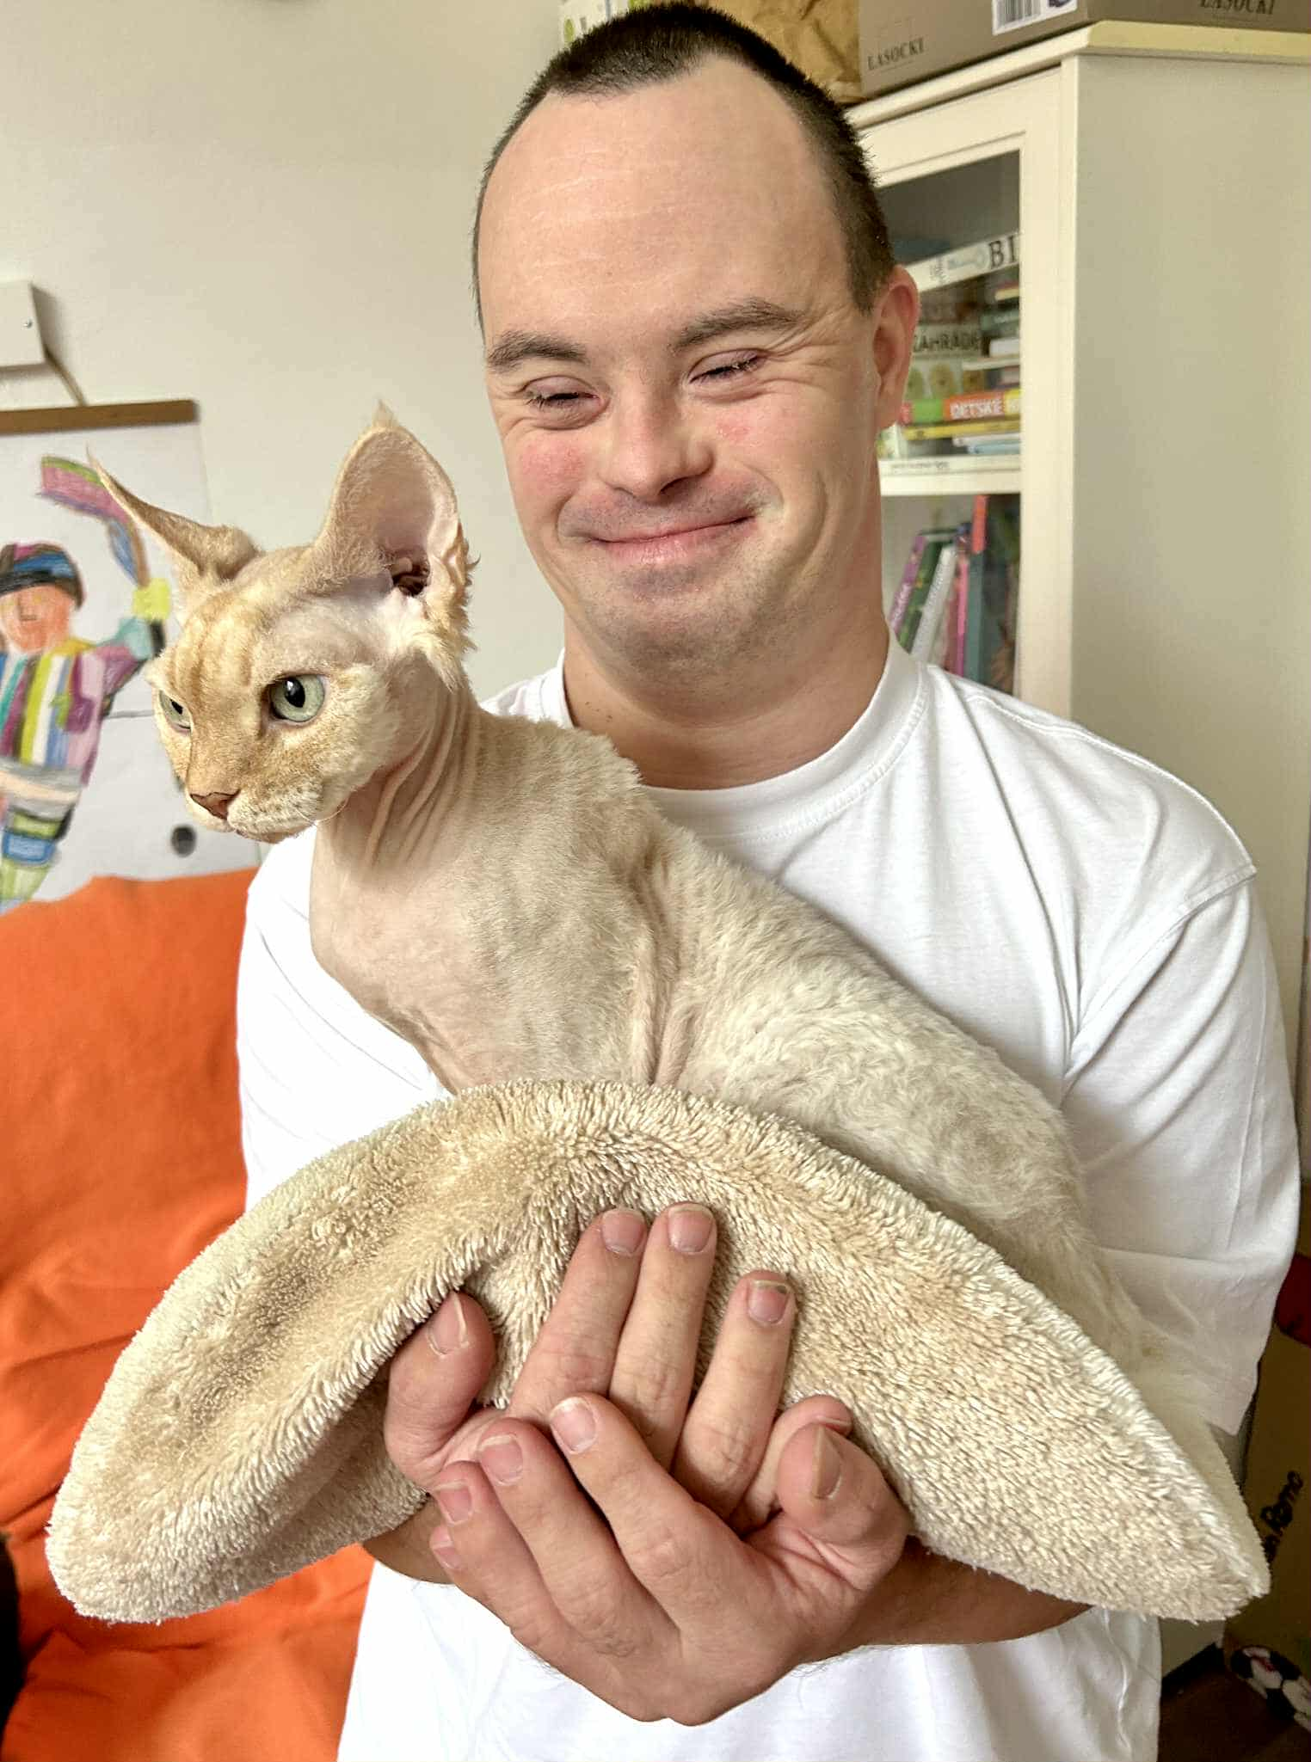

Finančná správa
I. VÝNOSY 2025 (Príjmy)

Položka | Spolu celé AZZP
tržby za relax | 20216 €
prenájom priestorov | 1710 €
úhrady od klientov za služby DSS | 47631 €
príjem z 2% | 3627 €
Ost. dary od fyz.osôb, vecné dary | 1290 €
Tržby za predaj ostat. služieb | 11645 €
MPSVR SR - FP na odkáz. DSS | 178200 €
MPSVR SR–stabilizačný príspevok | 3350 €
TSK - FP na prevádzku DSS | 21110 €
TSK - FP na soc.službu PSB | 18980 €
ÚPSVR TN - CHD., PA, Mentor | 53378
Dotácie na Projekty, | 7792€
Výnosy k dot DHaNM | 87 €
Spolu | 369 016€

Finančná správa
II. Náklady 2025 (Výdavky)
Položka | Spolu celé AZZP
Mzdy, dohody | 219568€
Odvody – zamestnávateľ | 74606€
Zákonné soc. náklady zamest.,stabil. | 18625€
Energie (voda, plyn, elektrina) | 12202€
Materiál | 39166€
Údržba, opravy | 3748€
Služby (telef, semináre, poplatky+ostatne) | 7395€
Daň z príjmov PO | 244€
Náklady na projekty a ost.náklady | 9508€
Odpisy | 368 €
Spolu | 385430 €

Stav a pohyb majetku a záväzkov za 1. - 12. / 2025
Občianske združenie má k 31.12.2025 majetok vo výške 84.191,62 EUR. Najvyššou
položkou majetku je zostatok na bankových účtoch vo výške 66.012,91 EUR. Oproti
minulému obdobiu majetok združenia klesol o 2.014,28 EUR.
Občianske združenie má k 31.12.2025 záväzky vo výške 46.664,43 EUR. Najväčšou
položkou záväzkov sú krátkodobé záväzky, konkrétne záväzky voči zamestnancom vo výške
15.964,60 EUR (mzdy za 12/2025). Oproti minulému obdobiu celkové záväzky združenia
stúpli o 14.486,72 EUR.
Vlastné imanie občianskeho združenia je k 31.12.2025 vo výške 35.436,08 EUR.
Najvýznamnejšia hodnota vlastného imania je výsledok hospodárenia minulých rokov. Oproti
minulému obdobiu vlastné imanie kleslo o 16.414,48 EUR.

Skutočné bežné výdavky poskytovateľa sociálnej služby za rok 2025 DSS
Názov organizácie, sídlo | AZZP v Trenčíne, Bezručova 1330/55, Trenčín
Druh poskytovanej sociálnej služby | Domov sociálnych služieb
Forma poskytovanej sociálnej služby | ambulantná
Počet mesiacov poskytovania soc. služby | 12
Kapacita zariadenia | 27
Skutočný priemerný počet PSS zaokrúhlený na dve desatinné miesta | 27
Názov položky | Skutočné BV za rok | Skutočné BV na mesiac na 1 PSS
mzdy, platy a ostatné osobné vyrovnania, ktorá zodpovedá výške platu a ostatných vyrovnaní (zákon č. 553/2003 Z.z.) | 143439,31 | 442,71
poistné na verejné zdravotné poistenie, poistné na sociálne poistenie, a povinné príspevky na starobné dôchodkové sporenie | 50960,52 | 157,29
tuzemské cestovné náhrady | 295,80 | 0,91
výdavky na energie, vodu a komunikácie | 7321,07 | 22,60
výdavky na materiál okrem reprezentačného vybavenia nových interiérov | 37486,90 | 115,70
dopravné | 0 | 0
výdavky na rutinnú údržbu a štandardnú údržbu okrem jednorázovej údržby objektov alebo ich častí a riešenia havarijných stavov | 1694,83 | 5,23
nájomné za prenájom nehnuteľností alebo inej veci okrem dopravných prostriedkov a špeciálnych strojov, prístrojov , zariadení, techniky, náradia a materiálu najviac vo výške obvyklého nájomného, za aké sa v tom čase a na tom mieste prenechávajú do nájmu na dohodnutý účel veci toho istého druhu alebo porovnateľné veci | 0 | 0
výdavky na služby | 23142 | 71,43
výdavky na bežné transfery v rozsahu vreckového (zákon č. 305/2005 Z.z. ), odstupného, odchodného, náhrady príjmu pri dočasnej pracovnej neschopnosti zamestnanca (zákon č. 462/2003 Z.z.) | 3829,93 | 11,82
Spolu | 268170,36 | 827,69
Skutočné BV na mesiac na 1 PSS sa určia ako podiel skutočných BV za rok : počet mesiacov poskytovania sociálnej služby : kapacita zariadenia.
Bežné výdavky na DSS | 827,69 | Eur / 1 PSS / 1 mesiac
Prehľad príjmov na zabezpečenie bežných výdavkov na DSS podľa zdrojov:
 |  | priemerný na 1PSS/mesiac
1. Skutočne dosiahnutý príjem z platenia úhrad | 47631,20 | 147,01
2. FP MPSVR SR - príspevok na odkázanosť | 178200,00 | 550,00
3. FP TSK - príspevok na prevádzku | 21109,68 | 65,15
4. ostatné a vl. príjmy z činnosti AZZP použité na DSS | 21229,48 | 65,52
Spolu: | 268170,36 | 827,69

Skutočné bežné výdavky poskytovateľa sociálnej služby za rok 2025 PSB

Názov organizácie, sídlo | AZZP v Trenčíne, Bezručova 1330/55, Trenčín
Druh poskytovanej sociálnej služby | Podpora samostatného bývania
Forma poskytovanej sociálnej služby | terénna
Počet mesiacov poskytovania soc. služby | 12
Počet PSS /skutočný počet poskytnutých hodín za rok | 28 PSS/ | 1666
Názov položky | skutočné BV za rok | skutočné BV na 1 hodinu SS
mzdy, platy a ostatné osobné vyrovnania, ktorá zodpovedá výške platu a ostatných vyrovnaní (zákon č. 553/2003 Z.z.) | 14742,43 | 8,85
poistné na verejné zdravotné poistenie, poistné na sociálne poistenie, a povinné príspevky na starobné dôchodkové sporenie | 5335,52 | 3,20
tuzemské cestovné náhrady | 0 | 0
výdavky na energie, vodu a komunikácie | 3143,27 | 1,89
výdavky na materiál okrem reprezentačného vybavenia nových interiérov | 321,47 | 0,19
dopravné | 0 | 0,00
výdavky na rutinnú údržbu a štandardnú údržbu okrem jednorázovej údržby objektov alebo ich častí a riešenia havarijných stavov | 889,48 | 0,53
nájomné za prenájom nehnuteľností alebo inej veci okrem dopravných prostriedkov a špeciálnych strojov, prístrojov , zariadení, techniky, náradia a materiálu najviac vo výške obvyklého nájomného, za aké sa v tom čase a na tom mieste prenechávajú do nájmu na dohodnutý účel veci toho istého druhu alebo porovnateľné veci | 0 | 0,00
výdavky na služby | 1614,01 | 0,97
výdavky na bežné transfery v rozsahu vreckového (zákon č. 305/2005 Z.z. ), odstupného, odchodného, náhrady príjmu pri dočasnej pracovnej neschopnosti zamestnanca (zákon č. 462/2003 Z.z.) | 76,32 | 0,05
Spolu | 26122,50 | 15,68
BV - bežné výdavky, PSS - prijímateľ sociálnej služby
Skutočný priemerný počet PSS sa určí ako podiel súčtu dní (pri ambulantnej službe hodín) prítomnosti všetkých prijímateľov sociálnej služby za rok a počtu dní za rok (365), pri týždennej sociálnej službe počtu pracovných dní a pri ambulantnej sociálnej službe počtu pracovných hodín.
Skutočné BV na mesiac na 1 PSS sa určia ako podiel skutočných BV za rok : počet mesiacov poskytovania sociálnej služby : kapacita zariadenia.
Sociálna služba je poskytovaná bez platenia úhrady za poskytovanú SS, v zmysle Zákona 448/2008 Z.z.
Prehľad príjmov na zabezpečenie bežných výdavkov na PSB podľa zdrojov:
 |  | priemerné na 1hod SS
1. FP TSK - príspevok na prevádzku SS * | 18980,04 € | 11,39 €
2. ostatné a vl. príjmy z činnosti AZZP použité na PSB | 7142,46 € | 4,29 €
spolu príjmy: | 26122,50 € | 15,68 €
*príspevok znížený o zúčtované avízo za nevykázané hodiny v roku 2025

Poďakovanie

Ďakujem členom predstavenstva AZZP v Trenčíne za spoluprácu, podporujúce podmienky, oceňovanie mojej práce a práce všetkých zamestnancov AZZP v Trenčíne.
S uznaním sa obraciam na Vás, moji kolegovia. Vaša kompetentnosť a angažovanosť zlepšuje služby AZZP v Trenčíne, pozitívne ovplyvňuje životy našich k
lientov a ich rodín. Vaša osobnosť a láskavosť pomáha vytvárať výbornú pracovnú atmosféru, ktorú popisujú všetci, ktorí prídu do kontaktu s našou organizáciou.
Ďakujem rodinám našich prijímateľov za podporu, ocenenie a povzbudenie, vždy nás to motivuje do ďalšej práce.
Našim klientom – prijímateľom sociálnych služieb ďakujem za hlbokú inšpiráciu a vedomie, že aj keď nie všetko je vždy tak, ako si predstavujeme, môžeme prežiť zmysluplný život. Vy nás učíte prijímať samých seba nielen v silných stránkach, ale aj vo vlastných nedostatkoch a slabostiach. Vo svete orientovanom na výkon a peniaze nás všetkých učíte zameriavať pozornosť na skutočné hodnoty. Ste stredom a zmyslom našej práce.

Ďakujeme spoločnosti SENSUS za opakovanú dôveru. Ďakujem spoločnosti FreshSnack Trenčín, Dennému centru Sihoť, AS Trenčín, Dukla Trenčín, Trenčianskemu osvetovému stredisku, p. Silvii Škultéty, lekárni Delta, spoločnosti WERCHEM, reštaurácii FUDI za veľkú pomoc pri skvalitňovaní nami poskytovaných služieb.
Ďakujeme všetkým ochotným dobrovoľníkom, že venujú svoj voľný čas pre našu organizáciu.

Ďakujeme Ministerstvu práce sociálnych vecí a rodiny SR a Trenčianskemu samosprávnemu kraju – za poskytnutie finančných príspevkov na sociálnu službu pre našich klientov, ÚPSVR v Trenčíne za finančnú podporu na činnosť pracovných asistentov a chránenej dielne.

Ďakujeme Mestu Trenčín, Trenčianskemu samosprávnemu kraju, Ministerstvu práce sociálnych vecí a rodiny, Ministerstvu kultúry, Nadácii PONTIS, Nadačnému fondu T COM za finančnú podporu našich projektov. Ďakujeme všetkým sponzorom a tým, ktorí sa po prvýkrát, alebo už opakovane rozhodli darovať nám svoje 2%.

Mária Vasková, riaditeľka AZZP v Trenčíne

Prílohy:
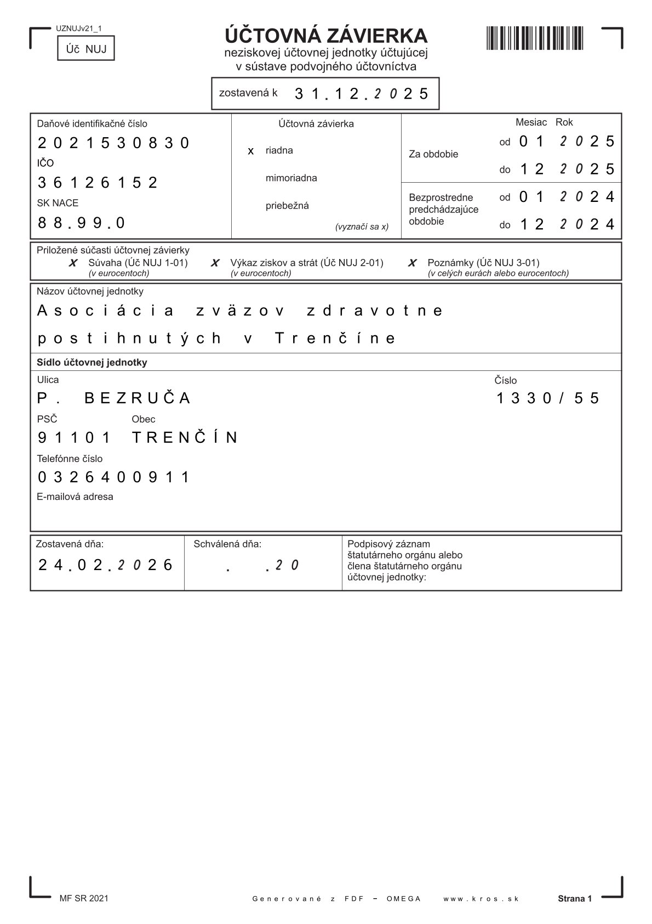

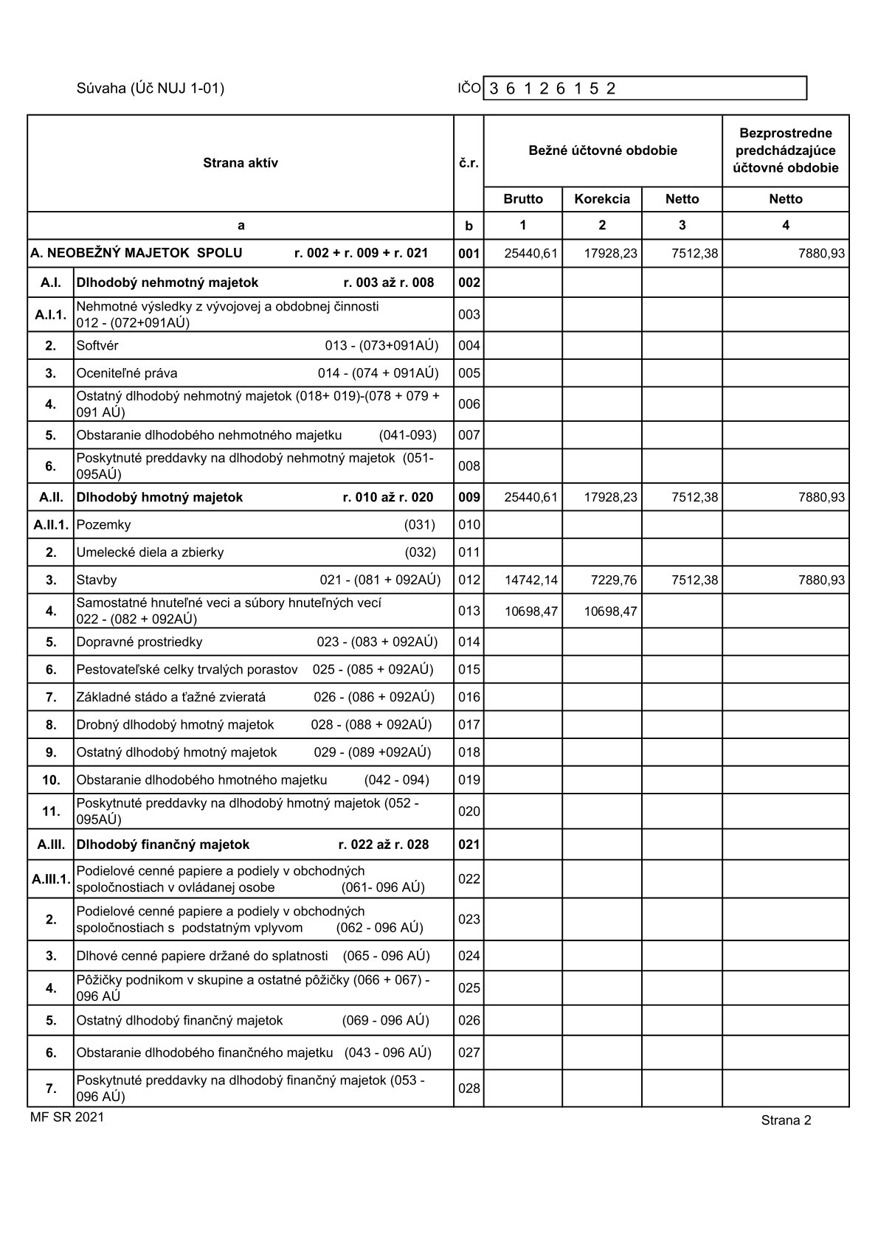

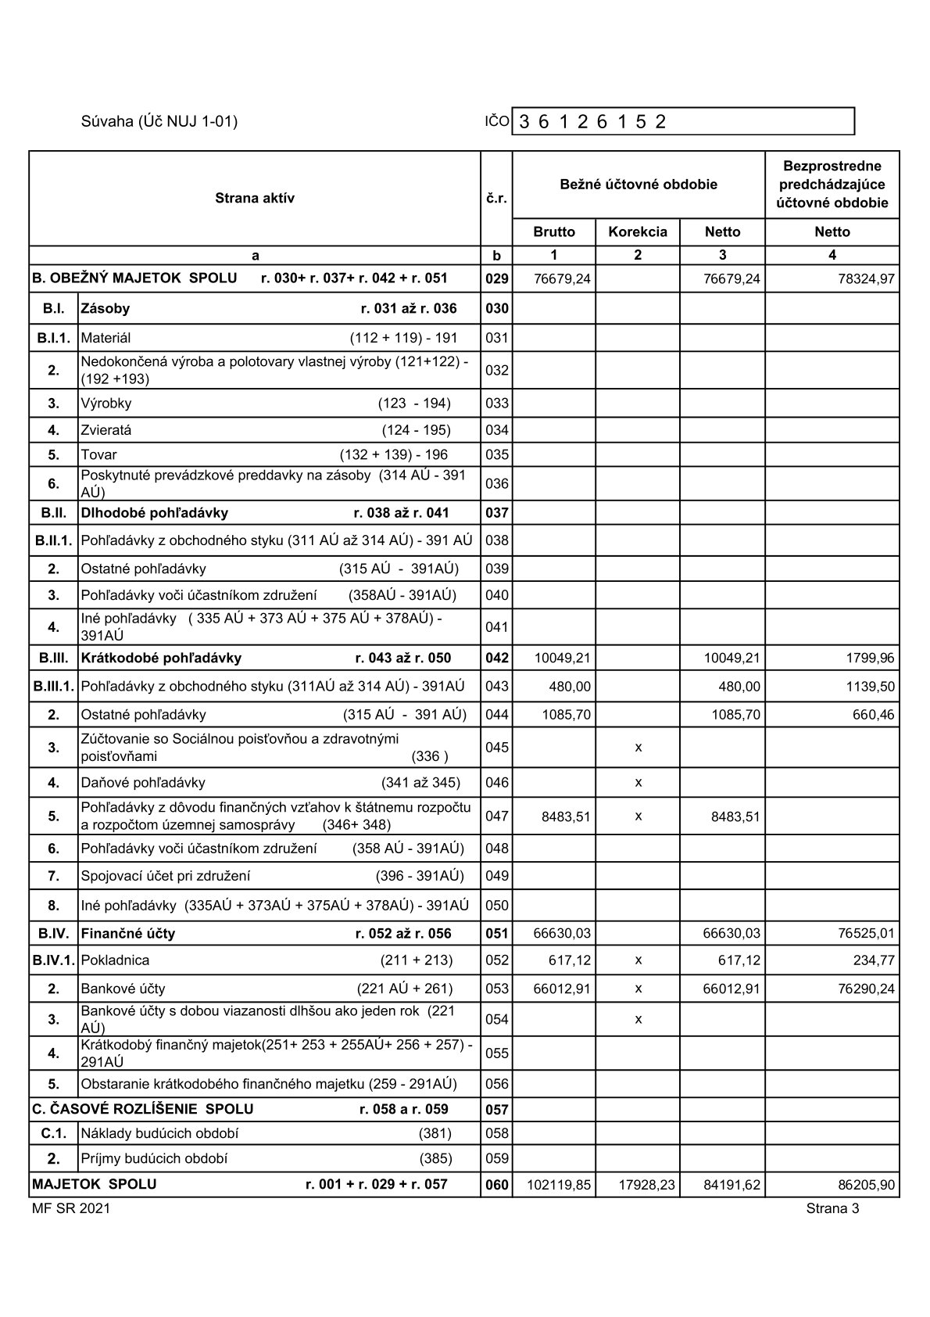

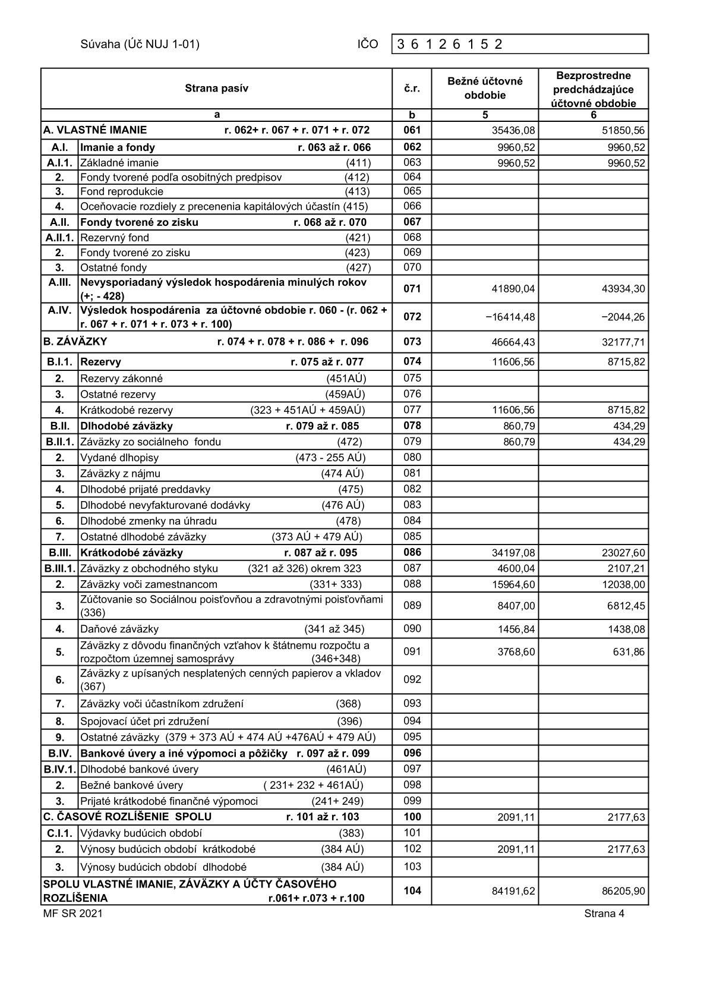

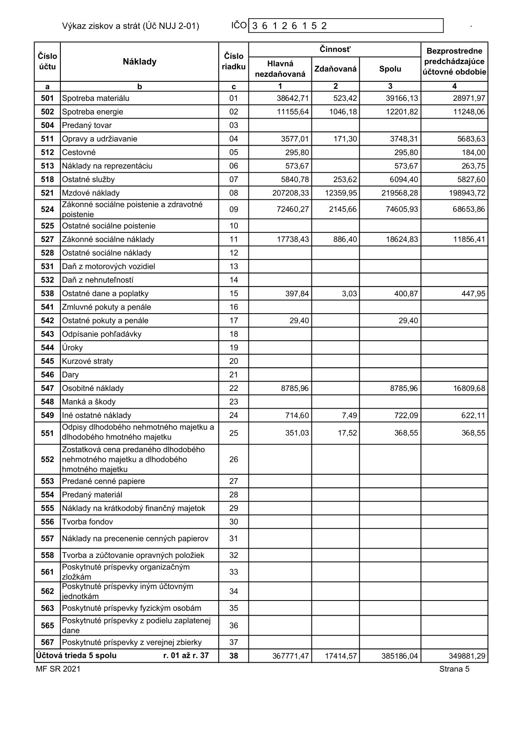

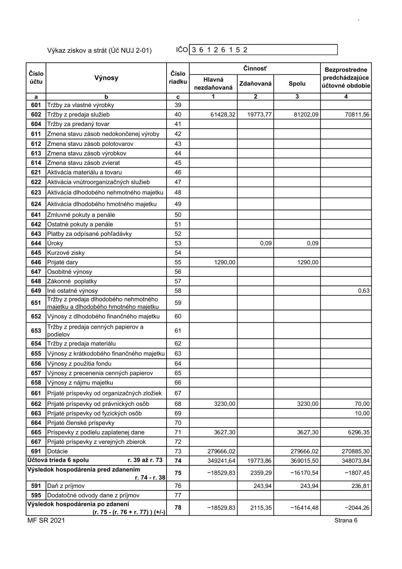

Tabuľka č. 9 Ekonomicky oprávnené náklady (EON)a bežné výdavky (BV) 2025 DSS
Druh sociálnej služby |  |  | DSS
Forma sociálnej služby |  |  | AF
Skutočné alebo predpokladané (ak poskytovateľ sociálnu službu neposkytoval) EON a BV za 1-12 mesiac príslušného rozpočtového roka (v Eur)
Položky |  |  |  |  | EON | BV
Mzdy, platy a ostatné osobné vyrovnania vo výške, ktorá zodpovedá výške platu a ostatných osobných vyrovnaní |  |  |  |  | 143 439,31 | 143 439,31
Poistné na verejné zdravotné poistenie, sociálne poistenie a povinné príspevky na starobné dôchodkové sporenie |  |  |  |  | 50 960,52 | 50 960,52
Tuzemské cestovné náhrady |  |  |  |  | 295,80 | 295,80
Výdavky na energie, vodu a komunikácie |  |  |  |  | 7 321,07 | 7 321,07
Výdavky na materiál okrem reprezentačného vybavenia nových interiérov |  |  |  |  | 36 196,90 | 37 486,90
Dopravné |  |  |  |  | 0,00 | 0,00
Výdavky na rutinnú údržbu a štandardnú údržbu. Pri EON - okrem jednorázovej údržby a riešenia havarijných stavov |  |  |  |  | 1 694,83 | 1 694,83
Nájomné za prenájom nehnuteľnosti alebo inej veci pri EON - okrem dopravných prostriedkov a špeciálnych strojov, prístrojov, techniky a náradia najviac vo výške obvyklého nájomného, za aké v tom istom čase mieste prenechávajú do nájmu na dohodnutý účel |  |  |  |  | 0,00 | 0,00
Výdavky na služby |  |  |  |  | 15 220,00 | 23 142,00
Výdavky na bežné transfery v rozsahu vreckového, odstupného, odchodného, náhrady príjmu pri dočasnej prac. neschopnosti zamestnanca |  |  |  |  | 4 706,07 | 3 829,93
Odpisy nehmotného majetku - len u EON |  |  |  |  | 133,20 | 0,00
Spolu |  |  |  |  | 259 967,70 | 268 170,36
Tabuľka č. 10 Prehľad príjmov
Výška príjmov z platenia úhrad za poskytované sociálne služby za 1 - 12 mesiac príslušného rozpočtového roka v Eur
Druh / forma soc. služby |  |  |  | Príjmy za 1-12 mesiac spolu |  |  | Priemerná výška úhrady na PSS / 1 mesiac
DS/AF |  |  |  | 47 631,20 |  |  | 147,01
Skutočný priemerný počet PSS za 1 - 12 mesiac * |  |  |  |  |  | 27
kapacita
Iné príjmy v členení podľa zdrojov za 1 - 12 mesiac príslušného rozpočtového roka
Zdroj príjmu |  |  |  |  |  | Príjmy za 1 - 12 mesiac spolu
TSK |  |  |  |  |  | 21 109,68
MPSVR |  |  |  |  |  | 178 200,00
vl.príjmy |  |  |  |  |  | 13 026,82
Iné príjmy spolu |  |  |  |  |  | 212 336,50
Celkové príjmy spolu za 1-12 mesiac = výška príjmov z platenia úhrad za poskytované sociálne služby + iné príjmy |  |  |  |  |  | 259 967,70

